合肥皖玻塑业有限公司
年产8000吨再生塑料颗粒生产项目
（阶段性）竣工环境保护验收监测报告

建设单位： 合肥皖玻塑业有限公司
建设单位法人代表： 赵奎

二零一七年十一月

二O二一年十一月

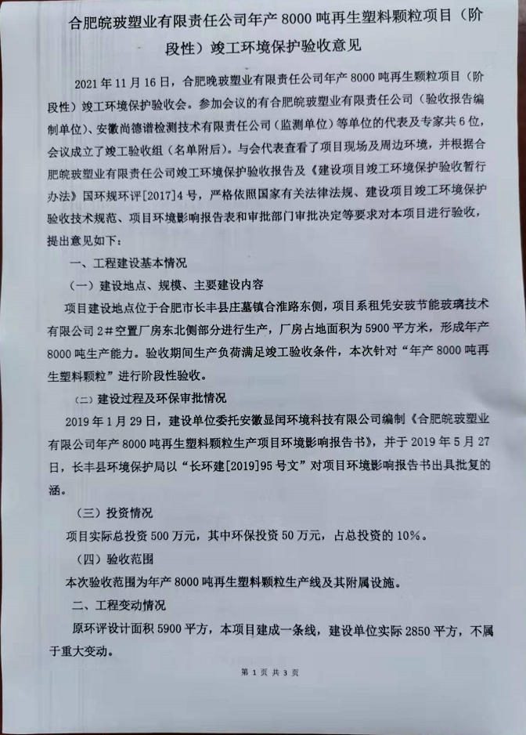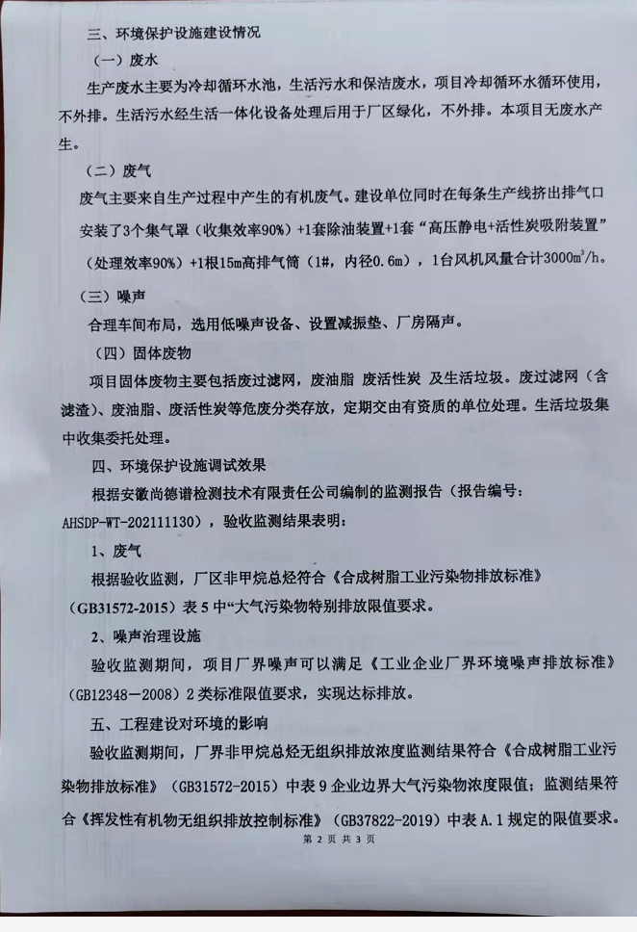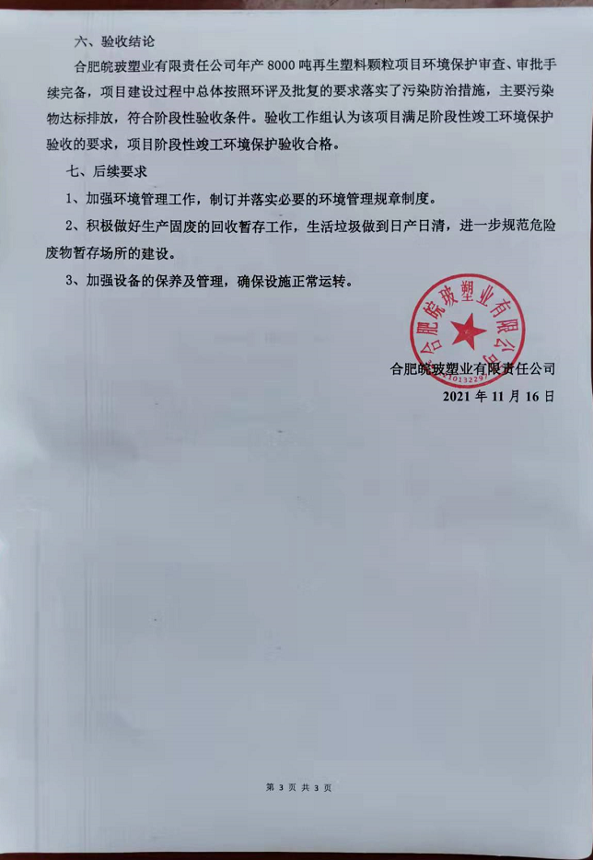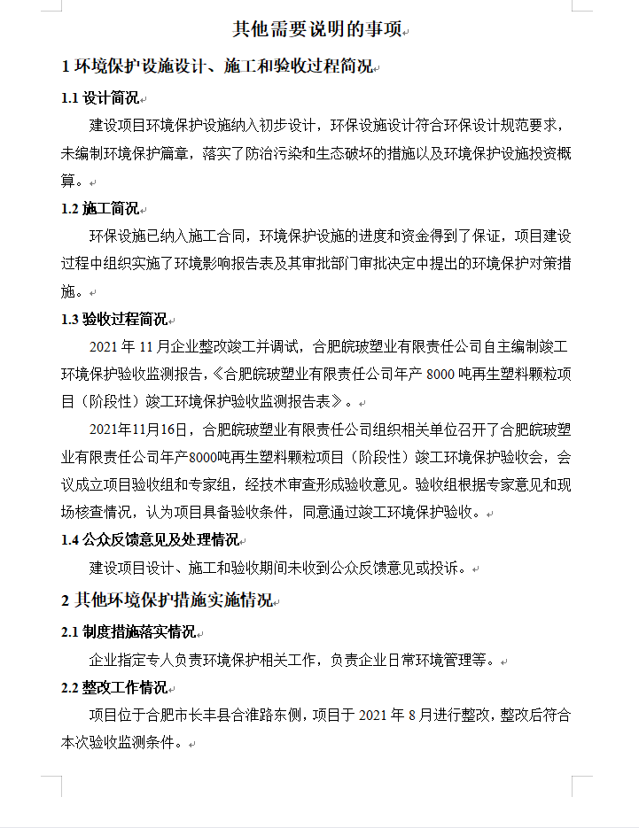

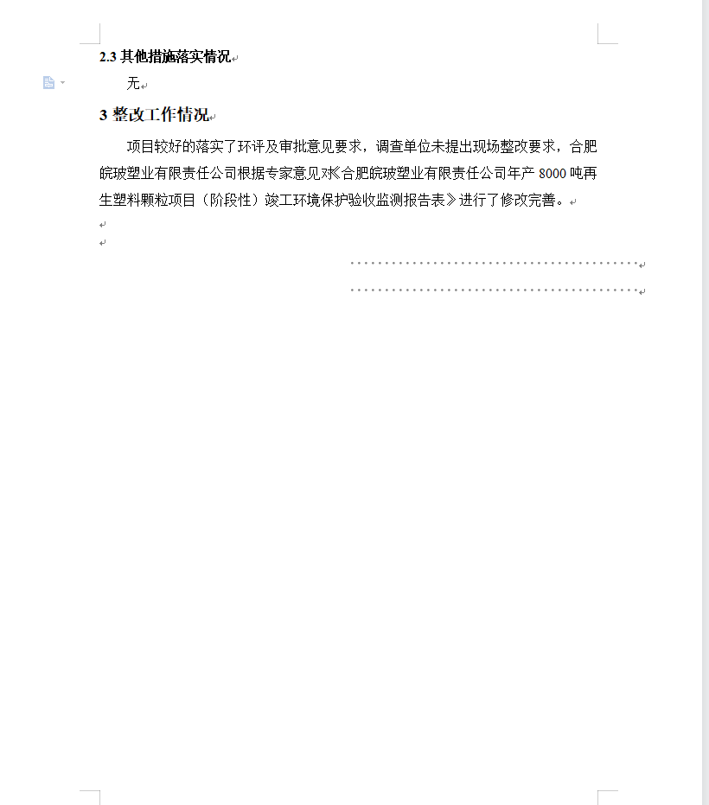
建设单位：合肥皖玻塑业有限公司 |  | 项目编制单位：合肥皖玻塑业有限公司
电话： | 15268815168 | 电话： | 15268815168
传真： | —— | 传真： | ——
邮编： | 231151 | 邮编： | 231151
地址： | 合肥市长丰县庄墓镇合淮路东侧 | 地址： | 合肥市长丰县庄墓镇合淮路东侧

目录
一、前言 1
二、验收依据 3
2.1建设项目环境保护相关法律、法规和规章制度 3
2.2建设项目竣工环境保护验收技术规范 3
2.3建设项目环境影响报告书及其批复部门批复决定 3
2.4相关评价标准 3
三、工程建设情况 5
3.1地理位置及平面布置 5
3.2本项目建设内容 9
3.3产品方案、主要原辅材料及设备 13
3.3.1产品方案 13
3.3.2主要原辅料及用量 13
3.3.3主要生产设备 13
3.4水源及水平衡 14
3.5主要生产工艺 15
3.6项目变动情况 17
四、环境保护设施 20
4.1.1废水 20
4.1.2废气 20
4.1.3噪声 21
4.1.4固体废物 22
4.2其他环境保护设施 22
4.2.1项目风险防范措施 22
4.2.3规范化排污口、监测设施及在线监测装置 24
4.3环境管理检查情况 24
4.3.1环境管理制度 24
4.3.2环境监测计划 24
(3)生活污水监测计划 25
4.3.3环境防护距离检查情况 25
4.4环保设施投资及环保措施落实情况 27
五、环评主要结论与建议及审批意见要求 29
5.1环评结论 29
5.2环境保护局对环评报告的审批意见 31
六、验收执行标准 34
6.1废气排放标准 34
6.2污水排放标准 34
6.3噪声排放标准 35
6.4固废控制标准 35
6.5总量核定标准 35
七、验收监测内容 36
7.1环境保护设施调试运行效果 36
7.1.1有组织废气监测 36
7.1.2无组织废气监测 36
7.1.3噪声监测 36
7.1.4生活污水监测 37
7.2监测布点图 38
八、质量保证及质量控制 39
8.1监测分析方法 39
8.2监测仪器 40
8.3人员资质 40
8.4气体监测分析中的质量控制和质量保证 41
8.5噪声监测分析中的质量控制和质量保证 41
九、验收监测结果 42
9.1生产工况 42
9.2有组织废气监测结果 42
9.3无组织废气监测结果 43
9.4厂界噪声监测结果 45
9.7总量核定 47
9.6环评审批意见落实情况 47
十、验收监测结论 49
十一、建设项目环境保护“三同时”竣工验收登记表 50
附件1租房协议 51
附件2项目环评批复 55
附件4危废协议 69
附件5活性炭发票 76

一、前言
近年来，随着塑料制品在各类产品包装、运输、保存等领域应用的日益推广，市场需求迅速增长，但市场竞争亦日趋激烈，部分企业加强了产品开发力度，品种不断增加，质量明显提高，部分产品已经能够走出国门，进入欧美等发达国家市场。
随着我国塑料工业的迅速发展，塑料制品的广泛使用，废弃塑料制品对环境造成的污染也日益严重，每年数千万吨的塑料垃圾给生态环境及经济发展带来的破坏和损失已成为亟待解决的社会问题。目前全世界塑料的消费量很高，但废弃的塑料只有很少部分被利用，大部分被随意丢弃，造成资源的浪费和环境污染。因此建设规范的废弃塑料再生加工中心，可以解决目前国内塑料资源短缺、废旧塑料加工分散、无序经营带来的污染环境、危害健康和浪费资源现象，其回收利用技术有着广阔的前景。
基于上述市场前景，合肥皖玻塑业有限公司在合肥市长丰县庄墓镇合淮路东侧建设“年产8000吨再生塑料颗粒生产项目”。项目系租赁合肥安玻节能玻璃技术有限公司2#空置厂房东北侧部分进行生产，租赁厂房面积5916m²，新建6条再生塑料颗粒生产线，配套建设环保、消防等辅助生产设施。项目建成后，可实现年产8000吨再生塑料颗粒。
实际租赁厂房面积2800m²，目前已建成1条再生塑料颗粒生产线以及配套的辅助设施及环保设施，所以本次对以上项目进行阶段性竣工验收。
2019年01月29日，长丰县发展和改革委员会以项目编码：2019-340121-29-03-002265对该项目进行备案。
2019年2月，建设单位委托安徽显闰环境工程有限公司编制完成《合肥皖玻塑业有限公司年产8000吨再生塑料颗粒生产项目环境影响报告书》。
2019年5月27日，长丰县环境保护局以“长环建[2019]95号”文对本项目环境影响报告书出具批复的函。
2019年6月，本项目开工建设，2020年4月项目工程竣工。
根据《建设项目环境保护管理条例》（国务院第682号令）、《建设项目竣工环境保护验收暂行办法》（试行）（国环规环评[2017]4号文），合肥皖玻塑业有限公司进行已建成的1条再生塑料颗粒生产线环境保护设施的落实及运行情况，结合实地踏勘，查阅有关文件和技术资料，制定了阶段性竣工环境保护验收监测方案。安徽尚德谱检测技术有限责任公司于2021年11月进行了现场监测，安徽皖玻塑业有限公司根据提供的资料、现场勘查结果及监测数据编制了本项目阶段性竣工环境保护验收监测报告。
本次验收内容主要包括1条再生塑料颗粒生产线以及配套的辅助设施及环保设施。
本次验收监测内容：（1）有组织废气；（2）无组织废气；（3）噪声；（4）废水；（5）环境管理检查。

二、验收依据

2.1建设项目环境保护相关法律、法规和规章制度
1、《中华人民共和国环境保护法》（2015年1月1日实施）；
2、《中华人民共和国水污染防治法》（2018年1月1日实施）；
3、《中华人民共和国大气污染防治法》（2018年10月26日修订）；
4、《中华人民共和国噪声环境污染防治法》（2018年12月29日修订）；
5、《中华人民共和国固体废物污染防治法》（2020年9月1日实施）；
6、《建设项目竣工环境保护验收暂行办法》（试行）（国环规环评[2017]4号文）（2017年11月20日实施）；
7、《建设项目环境保护管理条例》（国令第682号文）（2017年10月1日实施）；
8、《安徽省环境保护条例》（2018年1月1日实施）；
9、关于印发《“十三五”挥发性有机物污染防治工作方案》的通知，环大气[2017]121号。

2.2建设项目竣工环境保护验收技术规范
1、《建设项目竣工环境保护验收技术指南 污染影响类》（2018年5月16日实施）；
2、关于印发《污染影响类建设项目重大变动清单（试行）的通知》（环办环评函【2020】688号）（2020年12月13日实施）。

2.3建设项目环境影响报告书及其批复部门批复决定
2、《合肥皖玻塑业有限公司年产8000吨再生塑料颗粒生产项目环境影响报告书》（安徽显闰环境工程有限公司，2019年2月）；
3、《关于合肥皖玻塑业有限公司年产8000吨再生塑料颗粒生产项目环境影响报告书的审批意见》（长环建[2019]95号）（长丰县环境保护局，2019年5月27日）。

2.4相关评价标准
- 《城市污水再生利用城市杂用水水质》（GB/T18920-2020）
- 《合成树脂工业污染物排放标准》（GB31572-2015）；
- 《挥发性有机物无组织排放控制标准》（GB37822-2019）；
3、《工业企业厂界环境噪声排放标准》（GB12348-2008）；
4、《一般工业固体废弃物贮存和填埋污染控制标准》（GB18599-2020）
5、《危险废物贮存污染控制标准》（GB18597-2001）及环保部公告2013年第36号修改单要求。

三、工程建设情况

3.1地理位置及平面布置
项目位于合肥市长丰县庄墓镇合淮路东侧（经度为117.123442，纬度为32.325880），系租用合肥安玻节能玻璃技术有限公司3#空置厂房东北侧部分（总建筑面积2850m²）进行生产。项目地理位置图详见图3.1-1。
项目生产区位于厂区中间，设置为封闭式生产车间，拟设置6条生产线（目前建成1条），包括：喂料、熔融挤出、冷却、切粒、包装等，成品堆放区位于车间西侧；原材料堆放区位于车间西南侧；办公区位于厂区西北北侧。总体来看，厂区主出入口位于车间北侧，方便厂区物料运输及人员进出；项目所在区域临近合淮路，交通便利。
项目总平面布置图见图3.1-3。

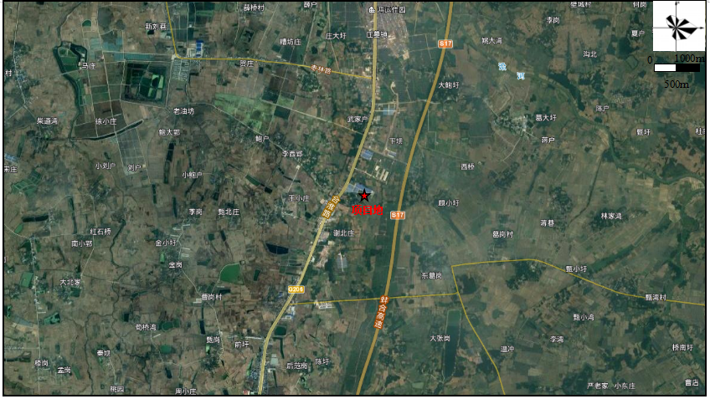
图3.1-1 项目地理位置图

图3.1-2 安徽安玻节能玻璃技术有限公司厂区总平面规划图
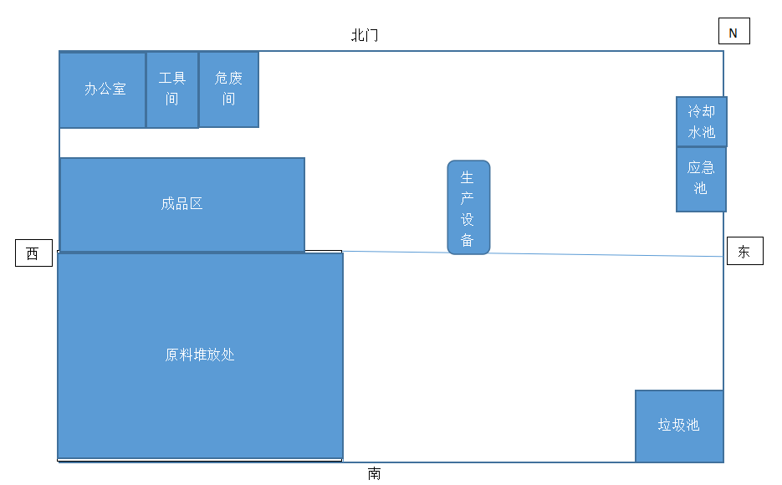

图3.1-3 项目总平面布置图

3.2本项目建设内容
本项目建成1条再生塑料颗粒生产线以及配套的辅助设施及环保设施。项目实际投资500万元，其中环保投资50万元，占总投资的10%。项目环评建设与工程实际建设内容比对详见表3.2-1：
表3.2-1 工程建设情况对照表
工程类别 | 工程名称 | 环评内容 |  | 实际建设情况 | 备注
主体  工程 | 生产区 | 位于车间东北侧，总建筑面积900m²，包括全封闭式生产区、包装区等，主要用于废弃塑料再生造粒加工。主要生产设备有：全自动喂料机、挤出机、冷却水槽、切粒机、料筒等。拟建设废旧塑料再生造粒生产线6条，设计年产8000吨再生颗粒。 |  | 位于车间中间，总建筑面积570m²，包括全封闭式生产区、包装区等，主要用于废弃塑料再生造粒加工。主要生产设备有：全自动喂料机、挤出机、冷却水槽、切粒机、料筒等。建成废旧塑料再生造粒生产线条，可达到1300吨再生颗粒的规模。 | 建成1条生产线，本次对建成的生产线进行阶段性验收。
辅助工程 | 办公区 | 位于厂区北侧中间，总建筑面积112m²，主要用于厂区日常办公、会议等。 |  | 位于厂区西北侧，总建筑面积20m²，主要用于厂区日常办公、会议等。 | 实际建成1条生产线，面积比环评设计的要少。
储运工程 | 原材料堆放区 | 位于车间内西南侧及东南侧，总建筑面积3000m²，主要用于外购废弃塑料临时堆放。厂区最大存储量不超过120吨，最大存储周期不超过5天。 |  | 位于车间内西南侧及东南侧，总建筑面积1350m²，主要用于外购废弃塑料临时堆放。厂区最大存储量不超过120吨，最大存储周期不超过5天。 | 实际建成1条生产线，面积比环评设计的要少。
 | 成品堆放区 | 位于车间内西北侧，总建筑面积1500m²，主要用于成品再生塑料颗粒的存储。厂区最大存储量不超过120吨，最大存储周期不超过5天。 |  | 位于车间内西侧，总建筑面积700m²，主要用于成品再生塑料颗粒的存储。厂区最大存储量不超过120吨，最大存储周期不超过5天。 | 实际建成1条生产线，面积比环评设计的要少。
公用工程 | 给水 | 用水由长丰县庄墓镇市政自来水管网集中供应，主要用于生产及生活，用水量为462.36t/a。 |  | 用水由长丰县庄墓镇市政自来水管网集中供应，主要用于生产及生活，用水量为169.56t/a。 | 实际建成1条生产线，用水量比环评设计的用水量少。
 | 供电 | 由长丰县庄墓镇市政供电管网统一供应，用电量100万度/a。 |  | 由长丰县庄墓镇市政供电管网统一供应，用电量25万度/a。 | 实际建成1条生产线，用电量比环评设计的用电量要少。
 | 排水 | 项目采取雨污分流，雨水经厂区雨水管道收集后排入附近沟渠；  冷却水循环使用，不外排；办公生活污水、保洁废水经化粪池预处理后进入一体化污水处理设备处理后用于厂区绿化，年用水量462.36t/a。 。 |  | 项目采取雨污分流，雨水经厂区雨水管道收集后排入附近沟渠； 冷却水循环使用，不外排；办公生活污水、保洁废水经化粪池预处理后进入一体化污水处理设备处理后用于厂区绿化，年用水169.5t/a 。 | 实际建成1条生产线，用水量比环评设计的用水量少。其他一致
环保工程 | 废气 | 熔融挤出工序 | 18个集气罩（收集效率90%）+3套除油装置+3套“UV光解+活性炭吸附装置”（处理效率90%）+1根15m高排气筒（1#，内径0.6m），每台风机风量3000m³/h；6台风机风量合计18000m³/h。 | 3个集气罩（收集效率90%）+1套除油装置+1套“高压静电+活性炭吸附装置”（处理效率90%）+1根15m高排气筒（1#，内径0.6m），1台风机风量合计10000m³/h。 | 废气处理装置，且UV光解优化为高压静电。
 | 废水 | 雨水 | 雨污分流，依托依托安玻节能厂区现有雨水管网。 | 雨污分流，依托依托安玻节能厂区现有雨水管网。 | 一致
 |  | 污水 | 1套一体化污水处理设备，位于厂区北侧，处理能力不少于2.0m³/d | 1套一体化污水处理设备，位于厂区侧，处理能力为2.0m³/d | 一致
 | 噪声 | 合理车间布局，选用低噪声设备、设置减振垫、厂房隔声。 |  | 合理车间布局，选用低噪声设备、设置减振垫、厂房隔声。 | 一致
 | 固废治理 | 生活垃圾 | 生活垃圾集中收集委托环卫部门处理处理。 | 生活垃圾集中收集委托环卫部门处理处理。 | 一致
 |  | 危废暂存库 | 1间，位于生产车间东南侧，建筑面积约10m²，一次最大存储量5t。废过滤网（含滤渣）、废油脂、废活性炭、废UV灯管等危废分类存放，定期交由有资质的单位处理。 | 1间，位于生产车间北侧，建筑面积约10m²，一次最大存储量5t。废过滤网（含滤渣）、废油脂、废活性炭等危废分类存放，定期交由安徽浩悦环境科技有限公司处理 | 废气处理装置由UV光解优化为高压静电，无废UV灯管产生。其他一致。
 | 环境风险 | 1个260m³的事故应急池，设置位置为生产车间内东北侧 |  | 事故应急池，设置位置为生产车间内东侧。实际120m^{3。} | 实际建成1条生产线 事故应急池满足现有生产线的生产。
 | 分区防渗 | 重点防渗区 | 危废库、事故池重点防渗，各单元等效黏土防渗层Mb≥6.0m，防渗层渗透系数K≤1×10⁻⁷cm/s。危废分类收集存放。 | 危废库、事故池重点防渗，各单元等效黏土防渗层Mb≥6.0m，防渗层渗透系数K≤1×10⁻⁷cm/s。危废分类收集存放。 | 一致
 |  | 一般防渗区 | 生产区等，要求等效粘土防渗层Mb≥1.5m，渗透系数K≤10⁻⁷cm/s。 | 生产区等，要求等效粘土防渗层Mb≥1.5m，渗透系数K≤10⁻⁷cm/s。 | 一致

拟建项目主要 原材料为废弃塑料，因回收前已经由上游原材料供应商进行了分拣、清洗、破碎 等预处理。
3.2-1应急池容积变化 :
应急池的容量应根据发生事故的建设容量、事故时消防用水量及可能进入应急事故水池的降水量等因素综合确定。本次项目验收一条线，设定全场火灾数为1次，则发生火灾消防灭火时间为1小时计算，根据《消防给水及消火栓系统技术规范》（GB50016-2014）规定，本项目室外消防用水量按 15L/s，室内消防用水量按 10L/s 计， 项目事故状态下室内消防用水量为54m³，室外消防用水量为36m³，则室内外消防用水量合计90m³。
根据《消防给水及消火栓系统技术规范》（GB50016-2014）实施指南，消防排水取消防用水的80%，即消防废水量为72m³。应急池实际120m³，能满足现有生产线的要求。

3.2-2废气处理装置由“UV光解+活性炭吸附”优化为“高压静电+活性炭吸附”的说明：
根据生态环境部关于印发《重点行业挥发性有机物综合治理方案》的通知（环大气〔2019〕53号）的要求：（三）推进建设适宜高效的治污设施。
在金属导线与金属管壁 〔或极板〕间施加高压直流电，以维持足以使气体产生电离的电场，使阴阳极之间形成电晕区。按电场理论，正离子吸附于带负电的电晕极，负离子吸附于带正电的沉淀极；所有被电离的正负离子均充满电晕极与沉淀极之间的整个空间。当含油雾滴等杂质的有机废气通过该电场时，吸附了负离子和电子的杂质在电场库伦力的作用下，移动到沉淀极后释放出所带电荷，并吸附于沉淀极上，从而达到净化气体的目的，通常称为荷电现象。当吸附于沉淀极上的杂质量增加到大于其附着力时，会自动向下流趟，从湿式离子捕捉器底部排出，洁净的有机废气则从湿式离子捕捉器上部离开并进入下道工序活性炭吸附装置。
本项目废塑料熔融后产生的有机废气中含有大量的油脂，该气体先经高压静电去除油脂，废气进入活性炭吸附装置后可提高活性炭的吸附效率。

3.3产品方案、主要原辅材料及设备

3.3.1产品方案
本项目主要产品为再生塑料颗粒，项目主要产品方案如下所示。
表3.3-1 主要产品方案一览表
名称 | 环评规模（t/a） | 实际规模（t/a） | 规格 | 包装形式 | 备注
再生塑料颗粒 | 8000 | 1300 | 5mm~8mm | 袋装，25kg/袋 | 实际建成1条生产线

3.3.2主要原辅料及用量
本项目主要原料及能源消耗详见表3.3-2：
表3.3-2 主要原料及能源消耗一览表
类别 | 名称 | 环评消耗量（t/a） | 实际消耗量（t/a） | 来源及运输 | 形态 | 备注
原料 | 废旧PP、PE塑料 | 8003.4 | 1334 | 附近收购、汽运 | 固态，碎片状，25kg/袋 | 主要为废旧农膜，原材料仓库堆放，最大堆放高度不超过2.0m
辅料 | 过滤网 | 0.6 | 0.1 | 外购 | 网片状，10kg/盒 | 挤出机挤出过程使用
 | 活性炭 | 3.15 | 1.05 | 外购 | 块状，25kg/盒 | 废气处理装置使用
能源 | 自来水 | 462.36m³/a | 169.56 | 市政供水管网 | 液态 | 依托安玻节能厂区现有给水管网
 | 电 | 100万kWh/a | 25万kWh/a | 市政供电管网 | / | 依托安玻节能厂区现有供电管网
备注：实际建成1条生产线。

3.3.3主要生产设备
本项目主要生产设备见表3.3-3。
表3.3-3 主要生产设备一览表
序号 | 设备名称 | 规格型号 | 设计参数 | 单位 | 环评数量 | 实际数量
1 | 全自动喂料机 | PD-90 | 500kg/h | 台 | 6 | 1
2 | 挤出机 | 单螺旋，主机螺杆直径Φ230mm，长径比为16，转速400转/min | 挤出能力380kg/h | 台 | 6 | 1
3 | 冷却水槽 | 8.0m×0.4m×0.4m | 容积1.28m³ | 个 | 6 | 1
4 | 切粒机 | LQ-300 | 最大产量400kg/h | 台 | 6 | 1
5 | 料筒 | 2t | Φ=1200mm | 台 | 6 | 1
6 | 包装机 | DXD-250 | 5-50kg | 台 | 6 | 1
7 | 叉车 | NOBLELIFT/诺力 | 2.5-3.0t | 辆 | 2 | 1
8 | 废气处理装置 | / | / | 套 | 3 | 1
9 | 风机 | / | 风机风量为3000m³/h | 台 | 6 | 1
备注：实际建成1条生产线。

3.4水源及水平衡
- 给排水
项目用水主要包括冷却水槽用水及员工生活用水、保洁用水等，新鲜水总用水量169.56t/a。具体如下：
①冷却水槽用水
项目建设生产线1条，生产线配置1个冷却水槽，大小为L8.0m×W0.4m×H0.4m，容积约1.28m³。经企业核实，冷却水槽内约盛装90%的水量，水槽盛水量为1.152m³，冷却水槽内冷却水经车间东北侧配套的冷却水池（1个，4.0m×3.4m×2.5m）循环使用，不外排；考虑到蒸发损耗等，冷却水槽每天补水量按水槽内盛水量的10%计，则补水量为0.1152³/d，也即34.56³/a
②保洁用水
项目厂区车间需保持干净、整洁以及相对干燥环境等，车间采用扫把清扫；办公区采用清扫加拖把托扫的方式进行清洁。本项目办公区需保洁面积约100m²。根据《安徽省行业用水定额》（DB 34T 679-2014），保洁用水按0.5L/（m²/d）计，则保洁用水量约0.05m³/d，也即保洁用水量为15m³/a；
③生活用水
根据企业提供资料，项目实际劳动定员10人，均不在厂内食宿，参照《建筑给水排水设计规范》（GB50015-2009）中相关用水标准按每天40L/(人·d)/计，则生活用水量为120t/a（0.4t/d）。
经企业确认，项目冷却水槽用水循环使用，不外排；生活污水和地面保洁废水经化粪池
处理后再经厂区一体化污水处理后用于厂区绿化，不外排。因此本项目无废水外排。

（2）水平衡图
项目水平衡图如下：
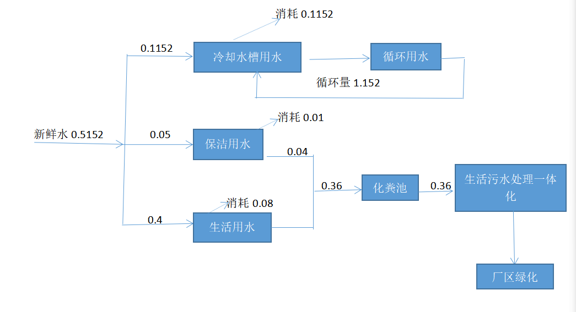
图3.4-1 水量平衡图 单位：t/d

3.5主要生产工艺
本项目使用的原材料主要来源于周边城市合作厂家经预分拣、破碎、清洗的废弃塑料，主要为PE（聚乙烯）、PP（聚丙烯）塑料，不含卤素成分；厂区无需破碎处理，直接使用即可。产品再生塑料粒子主要外售给用于下游合作厂家用于制作建筑工地使用的模板等塑料制品，不会外售给作为食品、药品等有卫生要求包装材料厂家。
项目主要进行再生颗粒生产加工，主要包括喂料、熔融挤出、冷却、切粒、包装入库等工序。
项目产品生产工艺如下：
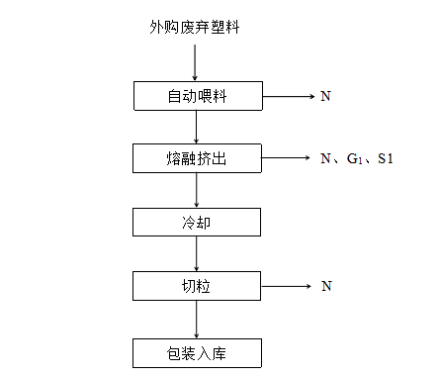

备注：N—噪声；G—废气；S—固废。
图3.5-1 项目生产工艺流程示意图
工艺流程简述：
（1）喂料
项目不收购含油或沾有医疗废物、危险废物的废塑料以及PPS等。原料在厂内贮存于原材料堆放区，具有防雨、防风、防流失、防火等措施。
项目使用废旧PE（聚乙烯）、PP（聚丙烯）塑料，主要来源于周边城市合作厂家回收的废弃塑料碎片，不含卤族元素；且原料已经厂家分拣、破碎、清洗等预处理，厂区无需破碎、清洗等预处理，直接通过全自动喂料机将外购的废弃塑料输送至挤出机即可。
此工序会产生噪声（N）；
（2）熔融挤出
挤出机的加热机筒釆用电加热方式，塑料挤出温度控制在180〜220℃，物料加热时间控制在5~8min。挤出机温度控制一般分为输送段、熔融段、均化段，其中输送段温度控制在接近塑料熔点温度，熔融段温度控制在略高于塑料熔点温度，均化段温度控制在略高于熔融段温度，挤出机机筒各段温度均大大低于塑料分解温度，确保塑料原料不分解、不碳化、不改变特性。但熔融挤出工序会产生少量有机废气。
本项目挤出机机头处自带微孔滤头，进一步去除熔体中的杂质，微孔滤头内设置自动清除杂质系统，即当滤网表面的杂质达到一定量堵塞过滤网时，滤头内的转子会自动清除杂质。微孔滤头的滤网需根据生产需要定期更换。
此工序会产生噪声（N）、有机废气（G₁）、废过滤网（S₁）等；
（3）冷却
挤出机挤出的熔融料呈圆柱条形，直径约为3mm~5mm，经牵引送入冷却水槽内冷却。项目采用浸泡方式冷却，各生产线均配套1个冷却水槽，大小为L8.0m×W0.4m×H0.4m。冷却水槽内冷却水循环使用，每天人工补充蒸发损耗量即可。
（4）切粒
出冷却水槽的塑条，直接进入切粒机切粒处理得到客户需要的尺寸（5mm~8mm），然后通过螺旋泵泵入配套的料筒内暂存。由于塑条出水温度约为80℃，塑条为软条状，未完全硬化，切粒过程中无粉尘产生；出冷却水槽的塑条，表面沾有少量水经冷却水槽设备配套的导流槽回流至冷却水槽，循环使用不外排。
此工序会产生噪声（N）；
（5）包装入库
切粒机切好的塑料粒子通过生产线的配套的吸料管吸入料筒内，打开料筒的卸料口阀门，将加工好的塑料粒子通过包装机包装好后即可送入仓库，等待出厂。
此工序会产生噪声（N）。

3.6项目变动情况
根据《污染影响类建设项目重大变动清单（试行）的通知》（环办环评函【2020】688号）相关内容，工程实际变动情况与变动清单的对照情况具体见表3.6-1。
表3.6-1 污染影响类建设项目重大变动清单（试行）
类别 | 变动清单 | 实际建设 | 是否涉及重大变动
性质 | 建设项目开发、使用功能发生变化的 | 建设项目进行阶段性验收开发、使用功能面积比环评设计的要小， 所以厂区布置也稍有变动。 | 否
规模 | 生产、处置及储存能力增大30%及以上的 | 生产、处置及储存能力未增大 | 否
 | 生产、处置或储存能力增大，导致废水第一类污染物排放量增加的。
 | 位于环境质量不达标区的建设项目生产、处置或储存能力增大，导致相应污染物排放量增加的（细颗粒物不达标区，相应污染物为二氧化硫、氮氧化物、可吸入颗粒物、挥发性有机物；臭氧不达标区，相应污染物为氮氧化物、挥发性有机物；其他大气、水污染物因子不达标区，相应污染物为超标污染因子）；位于达标区的建设项目生产、处置或储存能力增大，导致污染物排放量增加10%及以上的。
地点 | 重新选址；在原厂址附近调整（包括总平面布置变化）导致环境防护距离范围变化且新增敏感点的。 | 选址未发生变化 | 否
生产工艺 | 新增产品品种或生产工艺（含主要生产装置、设备及配套设施）、主要原辅材料、燃料变化，导致以下情形之一：  （1）新增排放污染物种类的（毒性、挥发性降低的除外）；  （2）位于环境质量不达标区的建设项目相应污染物排放量增加的；  （3）废水第一类污染物排放量增加的；  （4）其他污染物排放量增加10%及以上的。 | 未新增产品品种、生产工艺（含主要生产装置、设备及配套设施）以及主要原辅材料、燃料 | 否
 | 物料运输、装卸、贮存方式变化，导致大气污染物无组织排放量增加10%及以上的。 | 物料运输、装卸、贮存方式未发生变化 | 否
环境保护措施 | 废气、废水污染防治措施变化，导致第6条中所列情形之一（废气无组织排放改为有组织排放、污染防治措施强化或改进的除外）或大气污染物无组织排放量增加10%及以上的。 | 废气治理措施由“UV光解+活性炭吸附装置”优化为“高压静电+活性炭吸附装置”。本项目环评要求办公生活污水、保洁废水经化粪池预处理后进入一体化污水处理设备处理后用于厂区绿化；废水污染防治措施变化，并未导致第6条中所列情形之一发生变。 | 否
 | 新增废水直接排放口；废水由间接排放改为直接排放；废水直接排放口位置变化，导致不利环境影响加重的。 | 本项目废水间接排放。 | 否
 | 新增废气主要排放口（废气无组织排放改为有组织排放的除外）；主要排放口排气筒高度降低10%及以上的。 | 与环评不一致，事故废水暂存能力设施变化，未导致环境风险防范能力弱化或降低的。 | 否
 | 噪声、土壤或地下水污染防治措施变化，导致不利环境影响加重的。 | 噪声、土壤或地下水污染防治措施未发生变化。 | 否
 | 固体废物利用处置方式由委托外单位利用处置改为自行利用处置的（自行利用处置设施单独开展环境影响评价的除外）；固体废物自行处置方式变化，导致不利环境影响加重的。 | 固体废物利用处置方式为委托安徽浩越环境科技有限责任公司处置。 | 否
 | 事故废水暂存能力或拦截设施变化，导致环境风险防范能力弱化或降低的。 | 事故废水暂存能力及拦截设施同环评一致，未发生变化 | 否
总结：根据上表分析可知，本项目建设不存在重大变动。

四、环境保护设施

4.1.1废水

本项目废水主要为冷却循环水、生活污水和地面保洁废水。项目冷却水循环使用，不外排；生活污水和地面保洁废水经生活污水处理一体化处理设施处理后用于厂区绿化，不外排。因此本项目无废水外排。

4.1.2废气
废气主要来自于废旧塑料熔融挤出过程产生的有机废气，以非甲烷总烃表征。
建设单位将生产区进行全封闭式处理，同时在每条生产线挤出机排气口、检查口及螺杆挤出口上方各安装集气罩（0.3m×0.3m，3个），1条生产线合计3个集气罩。有机废气经集气罩收集后先经1套除油装置预处理，主要是为了去除废气中少量高沸点的有机废气，以利于后续废气处理。经预处理后的废气再经1套“高压静电+活性炭吸附”装置（1套废气处理装置，配套1个风机，风机风量为10000m³/h，）处理，尾气通过1根15m高排气筒排放。
废气处理设施如下：
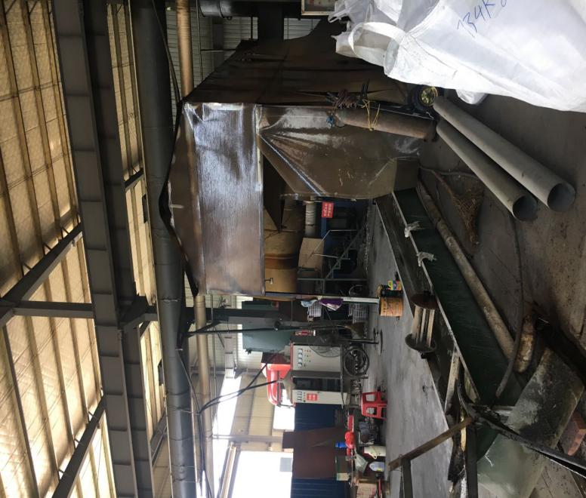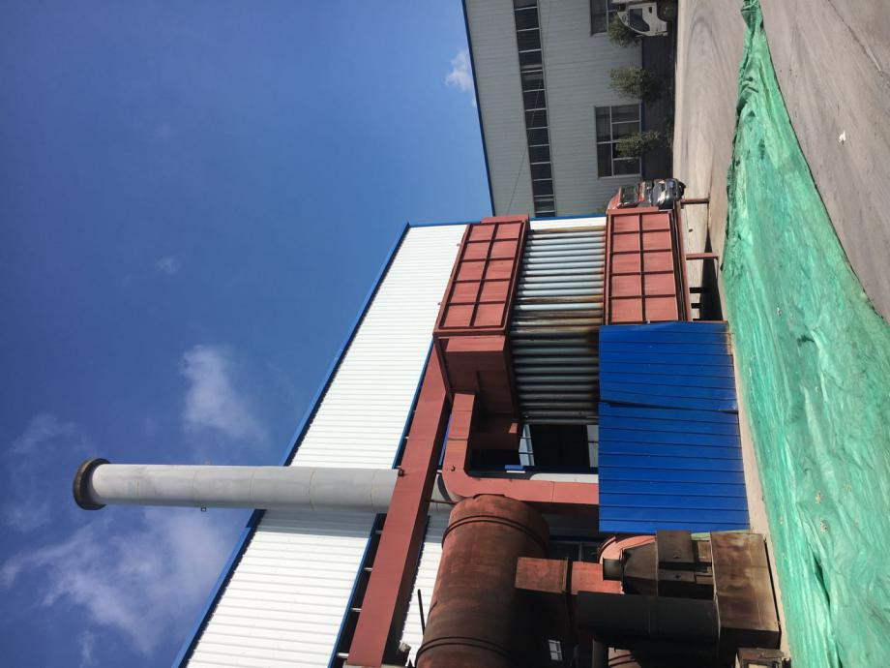
车间废气收集管道

15m高排气筒

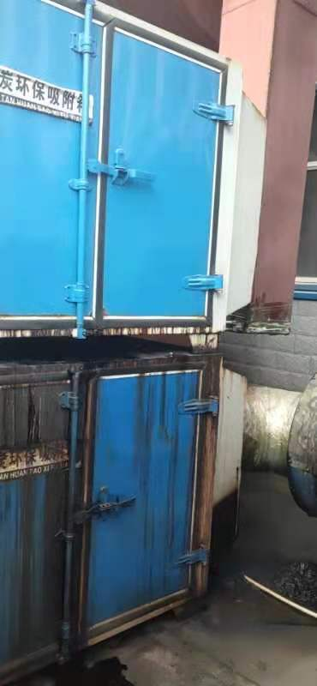
活性炭吸附装置

4.1.3噪声
本项目运营期产生的噪声主要是挤出机、切粒机、风机等设备运行过程中产生的噪声，噪声主要采取以下措施治理：
（1）选用环保、低噪音型设备，车间内各设备合理布置，并针对声源特性分别采取消声、隔声、减振基础等措施，如设备安装时注意减振措施设计，在定位装置设备与地面之间垫减振材料，设备基础与墙体、地坪之间适当设置减振沟，减少振动噪声的传播；对机器进行定期检查，防止由于机器不正常运转时产生的噪声。
（2）厂房做隔声处理，安装隔声门窗；
（3）车间风机选用低噪声、振动小的设备，放置在车间内。对各类风机的进、出口处安装阻性消声器，并在机组与地基之间安置减震器，在风机与排气筒之间设置软连接，对风机采取配套的通风散热装置设置消声器，对废气排气筒设置排气消声器；
（4）对大噪声设备如空压机设独立设备间，安装减震基座等，主体采用减振基础，吸气口加装消声器，储气缸涂阻尼吸声材料；
（5）对厂区进行合理布局，高噪声源设备远离厂区边界，厂区周围设置有绿化带。

4.1.4固体废物
本项目运营期产生的固体废物主要为定期更换的废过滤网（含滤渣）、废油脂、废活性炭以及生活垃圾。树脂填料和废气处理产生的废活性炭纤维。
生活垃圾交由环卫部门处置；废过滤网（含滤渣）、废油脂、废活性炭均属于危险废物，产生后暂存在厂区危废暂存库中，最后交由安徽浩越环境科技有限责任公司（危险废物处置合同见附件4）处理。危废暂存库位于生产车间北侧，建筑面积约10m²，一次最大存储量5t，满足《危险废物贮存污染控制标准》（GB18579-2001）的要求，危险废物按照不同的类别和性质，分别存放于专门的区域和容器中。

4.2其他环境保护设施

4.2.1项目风险防范措施
（1）原辅材料及产品风险防范措施
原材料及产品产品仓库设火灾报警装置，加强照明灯电器防爆设置，严格库内或库附近的动火维修作业制度，加强电线、照明等电器的检查与保养，避免可能产生的火花、明火等。库房门口明显处设置禁止烟火等标识。
加强原材料及产品产品仓库设备的防爆性能，并加强保养。严格动火制度，动火维修作业前必须清理干净沉降的生产厂房内的粉尘，停止作业，除尘风机适当开启一段时间，确保无粉尘状态方可作业，避免粉尘爆炸事故。生产厂房明显处设置严禁烟火标识。
加强布袋除尘器等除尘设备的保养，定期检查布袋等粉尘处理核心部件，做到班前检查，杜绝因除尘设备的故障而造成的事故排放，造成环境污染事件。禁止除尘设备故障或停机状态配料工作。
（2）固废事故风险防范措施
全厂各种固废分类收集，盛放，临时存放室内固定场所，不被雨淋、风吹、专车运送，所有固废都得到合适的处置或综合利用，危险固废委托有资质的单位处置，废边角料外售，生活垃圾由环卫部门统一收集处理，固废实现“零排放”是有保证的，不会对环境产生二次污染。
（3）事故废水风险防范措施
企业车间外东南侧设立1个事故应急池，发生泄露、火灾或爆炸事故时，泄露物、事故伴生、次生消防水能够进入导流沟，将泄露物、消防水进入导流系统或应急池内；消防废水必须委托有资质的单位安全处置，杜绝以任何形式进入污水管网和雨水管网。
4.2.2地下水防治措施
根据项目区可能产生污染的地区，划分为重点污染防渗区、一般污染防渗区和简单污染防渗区。对厂区可能泄漏污染物地面进行防渗处理，可有效防治污染物渗入地下，并及时地将泄漏/渗漏的污染物收集并进行集中处理。
简单防渗区：没有物料或污染物泄漏，不会对地下水环境造成污染的区域或者部位。
一般防渗区：裸露于地面的生产功能单元，污染地下水环境的物料或污染物泄漏后，可及时发现和处理的区域或部位。
重点防渗区：位于地下或半地下的生产功能单元，污染地下水环境的物料或污染物泄漏后，不易及时发现和处理的区域或部位。
项目单位对危废库的地面采用防渗处理，其渗透系数要求达到《危险废物填埋污染控制标准》（ GB18598-2019）中相关要求；以减少对项目区周围土壤和地下水的影响。项目区防渗措施如下：
表4.2-1 项目污染防治分区情况表
序号 | 类别 | 区域 | 环评防渗技术要求 | 实际防渗措施
1 | 重点防渗区 | 危废暂存库、事故应急池 | 等效黏土防渗层Mb≥6.0m，K≤1×10⁻⁷cm/s；或参照GB18598执行 | 水泥基渗透结晶型抗渗混凝土（厚度大于150mm）+水泥基渗透结晶型防渗涂层（厚度大于0.8mm）的结构型式
2 | 一般防渗区 | 生产区 | 等效黏土防渗层Mb≥1.5m，K≤1×10⁻⁷cm/s；或参照GB16889执行 | 水泥基渗透结晶型抗渗混凝土（厚度大于150mm）

4.2.3规范化排污口、监测设施及在线监测装置
在排气筒上设置规范的监测孔，并搭建便于监测的采样平台，废气排污口处设置规范化标识牌。
本项目危废仓库按相关环保要求设置防风、防雨、防泄漏的库房。入场堆放的危险废物进行预处理和包装；项目产生的危险废物进行分类存放，在醒目处设置标志牌。

4.3环境管理检查情况

4.3.1环境管理制度
其内容主要有：环境管理的指导思想、目的和要求，环境管理体制和机构及职责分工及相关关系，实施环境管理的基本原则、途径和方法，环境保护的检查、考核与奖惩等。
环境管理技术规程、标准。主要包括：污染物排放控制标准；环境监测技术规程；生产工艺、设备的环境技术规程；环境保护设备的操作规程等。
环境保护责任制度。其主要内容为：公司各部门、各类人员的环境保护工作范围、应负的责任，以及相应的权力。
环境保护业务管理制度。主要包括：环保设备管理制度、环境监测管理制度、环境统计制度、环保考核制度等。

4.3.2环境监测计划
参照《排污单位自行监测技术指南 总则》（HJ 819-2017），监测计划建议如下：
（1）废气监测计划
表4.3-1 项目大气污染源监测计划
监测类别 | 监测位置  (或监测布点) |  | 监测  项目 | 监测频率 | 执行排放标准
大气 | 有组织废气监测方案 | P1（挤出废气排气筒） | 非甲烷总烃 | 一年一次 | 合成树脂工业污染物排放标准》（GB31572-2015）5中特别排放限值
 | 无组织废气监测计划 | 厂界 | 非甲烷总烃 | 一年一次 | 《合成树脂工业污染物排放标准》（GB31572-2015）企业边界大气污染物浓度限值
 | 环境质量监测计划 | 厂区办公生活区 | 非甲烷总烃 | 一年一次 | 非甲烷总烃执行《大气污染物综合排放标准详解》中推荐的一次值
 |  | 西南侧林场
- 噪声监测计划
表4.3-2 项目噪声污染源环境监测计划
监测类别 | 监测位置  (或监测布点) |  | 监测  项目 | 监测频率 | 执行排放标准
噪  声 | 厂界 | 厂区边界四周，各设一个测点 | L_{Aeq} | 每季度监测 1 天，昼夜各监测一次 | 《工业企业厂界环境噪声排放标准》(GB12348-2008)2类标准
 | 敏感点 | 林场 | L_{Aeq} | 每季度监测 1 天，昼夜各监测一次 | 《声环境质量标准》（GB3096-2008）2类

(3)生活污水监测计划
表4.3-3 项目污水污染源环境监测计划

监测类别 | 监测位置  (或监测布点) | 监测  项目 | 监测频率 | 执行排放标准
生活污水 | 生活污水处理设施排放口 | PH、色度、氨氮、五日生化需氧量、溶解性总固体、溶解氧、总大肠菌 | 一年一次 | 《城市污水再生利用城市杂用水水质》（GB/T18920-2020）表1中城市绿化杂用水标准浓度
冷水循环池 | 厂区内循环池 | _{PH、COD、总磷、总氮、石油类} |  | 《工业循环冷却水处理设计规范》（GB/T50050-2017）

4.3.3环境防护距离检查情况
本项目环境防护距离确定为厂界周边50m范围区域内，根据现场调查，厂界周边50m范围内无居民区、学校等敏感点，环境防护距离满足要求。本项目环境防护距离包络线见图4.3-1：

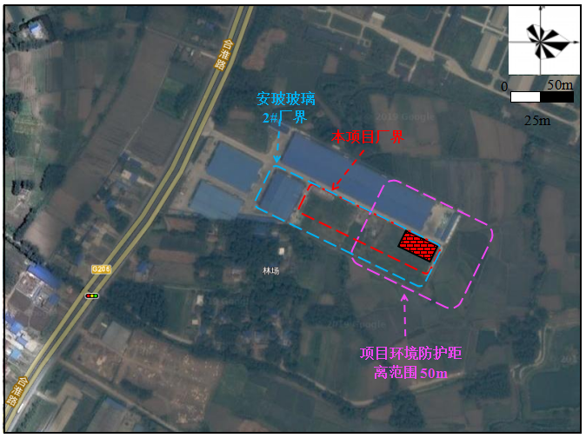

图4.3-1 项目环境防护距离包络线图

4.4环保设施投资及环保措施落实情况
本次验收的实际总投资500万元，其中环保投资50万元，占总投资的10%，环保措施投资及“三同时”落实情况详见表4.4-1：
表4.4-1 环境保护措施投资及“三同时”落实情况表
污染源 | 环评建设情况 |  |  | 计划投资  （万元） | 实际建设情况 | 实际投资  （万元） | 备注
废气 | 生产车间 | 熔融挤出工序 | 18套集气罩（收集效率90%）+3套除油装置+3套“UV光解+活性炭吸附装置”（处理效率90%）+1根15m高排气筒（1#，内径0.6m） | 30 | 3套集气罩（收集效率90%）+1套除油装置+1套“高压静电+活性炭吸附装置”（处理效率90%）+1根15m高排气筒（1#，内径0.6m） | 10 | 与主体工程同时设计、同时施工、同时投产使用
废水 | 雨水管网依托房东现有（不计入环保投资）。厂区北侧设置1座一体化污水处理设施，设计处理能力2.0t/d。 |  |  | 10 | 雨水管网依托房东现有（不计入环保投资）。厂区北侧设置1座一体化污水处理设施，设计处理能力2.0t/d。 | 10
分区防渗 | 重点防渗区 |  | 危废库、事故池重点防渗，各单元等效黏土防渗层Mb≥6.0m，防渗层渗透系数K≤1×10⁻⁷cm/s。危废分类存放，分类采用桶装。 | 5.0 | 危废库、事故池重点防渗，各单元等效黏土防渗层Mb≥6.0m，防渗层渗透系数K≤1×10⁻⁷cm/s。危废分类存放，分类采用桶装。 | 5.0
 | 一般防渗区 |  | 生产区等，要求等效粘土防渗层Mb≥1.5m，渗透系数K≤10⁻⁷cm/s。 | 2.0 | 生产区等，要求等效粘土防渗层Mb≥1.5m，渗透系数K≤10⁻⁷cm/s。 | 2.0
固废 | 生活垃圾 |  | 生活垃圾集中收集后，交由环卫部门统一清运处理。 | 1.0 | 生活垃圾集中收集后，交由环卫部门统一清运处理。 | 1.0
 | 危险固废堆放场所 |  | 新建1间独立危废库，位于生产车间内西南侧，建筑面积约10m²。  废过滤网（含滤渣）、废活性炭、废油脂、废UV灯管安全暂存于危废库内，重点防渗，防渗层渗透系数K≤1×10⁻⁷cm/s。 | 10 | 新建1间独立危废库，位于生产车间内西南侧，建筑面积约10m²。  废过滤网（含滤渣）、废活性炭、废油脂、安全暂存于危废库内，重点防渗，防渗层渗透系数K≤1×10⁻⁷cm/s。 | 10
噪声 | 合理车间布局，选用低噪声设备、设置减振垫、厂房隔声等 |  |  | 2.0 | 合理车间布局，选用低噪声设备、设置减振垫、厂房隔声等 | 2.0
风险 | 1个260m³的事故应急池，设置位置为生产车间东北侧，重点防渗 |  |  | 10.0 | 事故应急池，设置位置为生产车间东侧，重点防渗 | 10.0
绿化 | 依托现有 |  |  | / | 依托现有 | /
合计 |  |  |  | 70.0 | / | 50.0

五、环评主要结论与建议及审批意见要求

5.1环评结论
（1）项目概况
合肥皖玻塑业有限公司拟投资2000万元，在合肥市长丰县庄墓镇合淮路东侧建设“年产8000吨再生塑料颗粒生产项目”。项目租用合肥安玻节能玻璃技术有限公司厂房进行生产，购置挤出机、切粒机等生产设备，建设6条塑料颗粒生产线，从事再生塑料颗粒的生产。项目建成后，预计可实现年产8000吨再生塑料颗粒。
（2）产业政策相符性
对照国家发展和改革委员会《产业结构调整指导目录（2011年本）》2013 修正版和《安徽省工业产业结构调整指导目录》（2007年本），本项目为废旧塑料回收再加工，属于《产业结构调整指导目录》（2011年本）2013修正版，第一类，第三十八条环境保护与资源节约综合利用中的28条“再生资源回收利用产业化”，同时属于《安徽省工业产业结构调整指导目录》（2007年本）第十五类环境保护与资源节约综合利用第38条“再生资源回收利用产业化”，均属于鼓励类范畴，本项目生产工艺与装备均采用了先进技术、工艺和装备，提高了废塑料再生加工过程的自动化水平，能源消耗较低，生产过程及污染控制过程均满足《废塑料综合利用行业规范条件》中相关要求，项目布局合理，厂区功能划分明确，各功能区要有明显界限，且本项目主要以废旧塑料为原料，符合《废塑料回收与再生利用污染控制技术规范（试行）》中相关要求。
因此，本项目的建设符合国家产业政策以及安徽省产业政策相关规定要求。
（3）厂址选择与规划的符合性
本项目用地为工业用地，项目用地符合庄墓镇总体规划要求；项目建设符合废塑料回收加工行业相关要求。综上所述，项目选址合理，符合相关规划要求。
（4）区域环境质量功能
根据本报告书环境质量状况相关内容，虽然合肥市长丰县总体城市空气质量不达标，但根据现状监测，本项目所在区域空气环境监测结果均能满足《环境空气质量标准》（GB3095-2012）中的二级标准，环境空气质量良好；地表水体庄墓河能满足《地表水环境质量标准》（GB3838-2002）中III类标准的要求，区域地表水质较好；项目厂界噪声值均达到《声环境质量标准》（GB3096-2008）中2类标准。
（5）污染物达标排放及主要环境影响
①废气
根据本项目的特点，废气主要来自于废旧塑料熔融挤出过程产生的有机废气，本报告主要以非甲烷总烃表征。
建设单位拟在每条生产线挤出机熔融排气口、检查口及螺杆挤出口上方各安装1个集气罩（0.3m×0.3m，3个），6条生产线合计18个集气罩。有机废气经集气罩收集后经3套除油装置预处理后再经3套“高压静电 +活性炭吸附”装置处理，尾气通过1根15m高排气筒排放。经处理后的非甲烷总烃排放量为0.252t/a，排放速率为0.07kg/h，排放浓度为1.94mg/m³，处理后的废气排放满足《合成树脂工业污染物排放标准》（GB 31572-2015）中特别排放限值要求（非甲烷总烃：60mg/m³）。
经过大气环境影响自查后，本项目所在区域环境质量虽为不达标区域，但新增污染源正常排放下污染物短期浓度贡献值的最大浓度占标率≤100%，大气环境影响可以接受。
故该项目产生的大气污染物在落实报告表中提出的废气防治措施后，对区域大气环境质量影响较小。
②废水污染物
项目废水主要为职工办公生活污水、保洁废水。废水经化粪池预处理后通过厂区一体化污水处理设备进行处理，处理达到《城市污水再生利用城市杂用水水质》（GB/T18920-2020）表1中城市绿化杂用水标准浓度限值的要求，用于厂区绿化，不外排。因此，对周边地表水水质影响甚微。
③噪声
本项目各噪声设备通过采取隔声、减振、消声等综合控制措施治理后，项目四周厂界噪声能够达到《工业企业厂界环境噪声排放标准》（GB12348-2008）中的2类标准；建设项目周边敏感点昼夜噪声预测结果均达到《声环境质量标准》（GB3096-2008）2级标准。建设项目建成运营后对周围声环境影响较小。
④固体废物
该项目营运期产生的固废主要包括废过滤网（含滤渣）、废油脂、废活性炭、以及生活垃圾等。其中生活垃圾委托环卫部门处理。
废过滤网（含滤渣）、废油脂、废活性炭、等属于危险废物，厂区危废库安全暂存后定期委托有资质单位处理。
本项目各项固体废物均得到有效处置，不会对周围环境造成影响。
（6） 总量控制分析
本项目项目冷却水槽用水循环使用不外排；办公生活污水、保洁废水等经化粪池预处理后通过一体化污水处理设备处理后满足《城市污水再生利用 城市杂用水水质》（GB/T18920-20020）城市绿化杂用水标准浓度限值的要求，用于厂区绿化，不外排。因此本项目实施总量控制的项目为挥发性有机物（VOCs）。
项目实施后VOCs总量控制建议值为：0.532t/a（以非甲烷总烃计）。长丰县环境保护局对其进行备案登记。
（7）公众参与情况
建设单位在项目环评报告书编制期间，采取了以下3种方式进行了项目公示：在合肥市政府信息公开网站进行了2次公示，每次公示不少于10个工作日；并于环评爱好者论坛上进行了全本公示（http://www.eiafans.com/thread-1214758-1-1.html）；且在江淮晨报上进行了2次公示；同步在建设项目所在区域周边敏感点张贴了现场公示。公示期间未收到公众反对意见。
（8）环境影响经济损益分析
结合本项目的环保投入和环境效益进行综合分析得出，本项目在创造良好经济效益和社会效益的同时，经采取污染防治措施后，对环境的影响较小，能够将项目带来的环境损失降到可接受程度。因此，本项目可以实现经济效益与环保效益的相统一。
（9）结论
综上所述，合肥皖玻塑业有限公司“年产8000吨再生塑料颗粒生产项目”符合国家的产业政策和相关规划；在落实污染防治措施后，本项目的废气、废水、噪声均可以实现达标排放，均能满足总量控制指标的要求；根据预测结果，项目达标排放的废气、噪声等污染物对周围环境的贡献值不大，不会因此而影响区域现有的环境功能要求；公示期间未收到公众反对意见。在严格落实本报告提出的各项环保措施的前提下，从环境影响的角度分析，项目建设可行。

5.2环境保护局对环评报告的审批意见
长丰县环保局对本项目批复的函摘录如下：
- 该项目位于庄墓镇合淮路东侧，系租赁合肥安玻节能玻璃科技有限公司2#厂房进行生产，建筑面积5912平方米，建成投产后，可年产8000吨再生塑料颗粒。项目总投资2000万元，其中环保投资70万元。
- 该项目已经长丰县发展和改革委员会备案（项目编码：2019-340121-29-03-002265），符合国家产业政策。在认真落实环评文件提出的各项污染措施、污染物达标排放的前提下，我局同意该项目按照安徽显闰环境工程有限公司编制的环评文件所列地点、内容、生产工艺、产品方案及环境保护对策措施进行建设。未经批准，不得擅自扩大生产规模和改变产品方案。
- 为保障拟建项目周边环境，项目单位在运营过程中必须做到：
- 营运期项目排水实行雨污分流。项目无生产废水排放，生活污水和保洁废水经厂区自建的一体化污水处理设施处理达标后，用于厂区绿化，不外排。
- 项目产生的废气主要为废旧塑料熔融挤出过程产生的有机废气。生产区密闭，挤出废气经集气罩收集后，经除油装置预处理，再经高压静电+活性炭吸附”装置处理后，尾气通过不低于15m高排气筒排放；有机废气排放执行《合成树脂工业污染物排放标准》（GB31572-2015）表5特别排放限值及表9中厂界大气污染物浓度限值。规范废气排放口设置并做好采样平台（口）建设。
项目设置的环境防护距离为50米，建设单位应及时告知当地政府或主管部门，在此范围内不得建设住宅、医院及学校等环境敏感设施。
- 项目噪声主要是设备运转产生的机械噪声，采用隔音、合理布局等措施后，确保噪声排放达到《工业企业厂界环境噪声排放标准）（GB12348-2008）中2类标准要求。
- 加强固体废弃物的环境管理。生活垃圾由环卫部门统一清运处理；过滤网（含滤渣）、废活性炭、等危险固废，规范收集、存储后，委托有资质单位处置。
- 有关本项目其他污染防治措施和环境管理要求，按照环评文件相关内容认真落实。
- 加强污染治理措施设施运行管理，安装在线视频监控及挥发性有机污染物（VOC_{S}）污染源在线监测设备，实时记录污染设施运转状况及污染物排放情况。
- 该项目须严格执行环保“三同时”制度，项目建成后应按照《建设项目环境保护管理条例》、《建设项目竣工环境保护验收暂行办法》等相关要求，开展建设项目竣工环境保护验收工作，验收合格后方可正式投入使用，庄墓镇环保办、县监察大队负责该项目的环境监管工作。
- 本审批意见自下达之日起方可开工建设，超过法律规定年限建设的，该项目环境影响评价文件应当报原审批部门重新审核。项目的性质、规模、地点、污染防治措施发生重大变动的，必须重新报批环境影响评价文件。

六、验收执行标准
根据长丰县环保局“长环建[2019]95号”文《关于年产8000吨再生塑料颗粒生产项目环境影响报告书的批复》（详见附件3），确认本项目污染物排放执行标准如下：

6.1废气排放标准
项目熔融挤出过程排放废气执行《合成树脂工业污染物排放标准》（GB31572-2015）表5中“大气污染物特别排放限值及表9企业边界大气污染物浓度限值；厂区内VOC_{S}无组织排放监控点浓度执行《挥发性有机物无组织排放控制标准》（GB37822-2019）中表A.1规定的限值要求。具体执行情况详见详见表6.1-1、表6.1-2：
表6.1-1 合成树脂工业污染物排放标准 单位：mg/m³
序号 | 污染物 | 排放限值 | 适用合成树脂类型 | 污染物排放监控位置
1 | 非甲烷总烃 | 60 | 所有合成树脂 | 车间或生产设施排气筒
企业边界任何 1 小时大气污染物平均浓度
1 | 非甲烷总烃 | 4.0 | / | /
表6.1-2 厂区内VOC_{S}无组织排放限值 单位：mg/m³
污染物项目 | 排放限值 | 特别排放限值 | 限值含义 | 无组织排放监控位置
NMHC | 10 | 6 | 监控点处1h平均浓度值 | 在厂房外设置监控点
 | 30 | 20 | 监控点处任意一次浓度值

6.2污水排放标准
6.2- 1项目生活污水排放执行《城市污水再生利用城市杂用水水质》（GB/T18920-2020）表1中城市绿化杂用水标准浓度，详见表6.2-1：
污染物名称 | PH | 色度 | 氨氮 | 五日化学需氧量 | _{溶解性总固体} | _{溶解氧} | 总 大  肠 杆  菌
《城市污水再生利用城市杂用水水质》（GB/T18920-2020） | 6－9 | 30 | 8 | 10 | 1000(2000)a | 2.0 | －
6.2-1 污水排放标准:单位mg/L ， PH除

6.3噪声排放标准
本项目营运期厂界昼夜间噪声排放执行《工业企业厂界环境噪声排放标准》（GB12348-2008）中2类排放标准，详见表6.3-1：
表6.3-1 噪声排放标准限值
标准 | 标准值（dB（A））
 | 昼间 | 夜间
GB12348-2008中2类区标准 | 60 | 50

6.4固废控制标准
一般固体废物贮存、处置执行《一般工业固体废物贮存和填埋污染控制标准》（ GB18599-2020）中的规定。危险废物按《危险废物贮存污染控制标准》（GB 18597-2001）及国家环保部【2013】第36号关于该标准的修改单中相关要求中相关规定要求进行收集和处理。

6.5总量核定标准
本项目要实行污染物排放总量控制，废气污染物总量控制指标确定为VOCs：0.532t/a。

七、验收监测内容

7.1环境保护设施调试运行效果
通过对废气、噪声及其治理设施处理效率的监测，来说明环境保护设施调试运行效果及污染物达标排放情况，具体监测内容如下：

7.1.1有组织废气监测
有组织废气监测点位、监测因子和频次，详见表7.1-1。
表7.1-1 有组织废气验收监测内容一览表
点位编号 | 点位名称 | 监测因子 | 监测频次
◎Y1 | “高压静电+活性炭吸附”装置进口 | 废气流量、非甲烷总烃 | 监测2天，  每天3次
◎Y2 | “高压静电+活性炭吸附”装置出口 | 废气流量、非甲烷总烃

7.1.2无组织废气监测
无组织废气监测点位、监测因子和频次，详见表7.1-2。
表7.1-2 无组织废气监测点位、项目、频次一览表
分类 | 点位编号 | 点位名称 | 监测因子 | 监测频次
无组织废气 | ○G1 | 厂界上风向参照点 | 气象参数、非甲烷总烃 | 监测2天，  每天3次
 | ○G2 | 厂界下风向  监测点
 | ○G3
 | ○G4
 | ○G5 | 厂房外 | NMHC | 监控点处1h平均浓度值

7.1.3噪声监测
噪声监测的点位、项目、频次。详见表7.1-3。
表7.1-3 噪声监测点位、项目、频次一览表
分类 | 点位编号 | 监测点位 | 监测因子 | 监测频次
厂界  噪声 | ▲N1 | 项目区东厂界 | 昼间噪声、夜间噪声 | 每天1次，监测2天
 | ▲N2 | 项目区南厂界
 | ▲N3 | 项目区西厂界
 | ▲N4 | 项目区北厂界

7.1.4生活污水监测
生活污水监测的点位、项目、频次。详见表7.1-4。
表7.1-4 废水监测点位、项目、频次一览表

分类 | 点位编号 | 监测点位 | 监测因子 | 监测频次
生活污水设施 | 1 | 生活污水设备排放口 | PH、色度、氨氮、无日化学需氧量、溶解性总固体、溶解氧、总大肠杆菌 | 每天4次，监测2天

7.2监测布点图
监测布点情况详见图7.2-1：
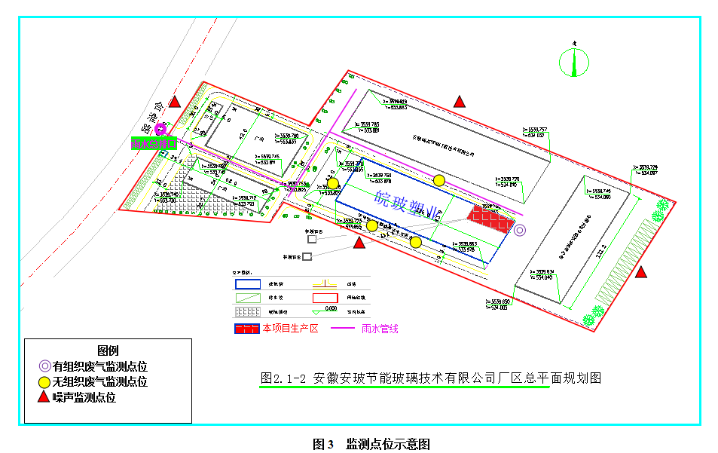
生活污水监测点
生活污水监点测点
厂房窗户监控点
图7.2-1 监测点位示意图

八、质量保证及质量控制
◎Y3
▲N2
本次验收监测采样及样品分析均严格按照《环境水质监测质量保证手册》（第四版）、《环境空气监测质量保证手册》及《环境监测技术规范》等要求进行，实施全程序质量控制。具体质控要求如下：
1、生产处于正常。监测期间生产稳定运行，各污染治理设施运行基本正常。
2、合理布设监测点位，保证各监测点位布设的科学性和可比性。
3、监测分析方法采用国家颁布标准（或推荐）分析方法，监测人员均持证上岗，所有监测仪器经过计量部门检定并在有效期内。
4、监测数据严格实行三级审核制度。

8.1监测分析方法
监测分析方法详见表8.1-1：
表8.1-1 监测分析方法一览表
序号 | 检测项目 | 分析方法 | 方法依据 | 检出限
1 | pH | 便携式pH计法 | 《水和废水监测分析方法》（第四版）国家环境保护总局（2002年） | —
2 | 色度 | 水质 色度的测定 稀释倍数法 | HJ 1182-2021 | 2倍
3 | 溶解性总固体 | 生活饮用水标准检验方法 感官性状和物理指标 称量法 | GB/T5750.4-2006 | —
4 | 溶解氧 | 水质 溶解氧的测定 电化学探头法 | HJ506-2009 | —
5 | 总大肠菌群 | 水质 粪大肠菌群的测定 多管发酵法 | HJ 347.2-2018 | 20MPN/L
6 | 五日生化需氧量 | 水质 生化需氧量（BOD）的测定 微生物传感器快速测定法 | HJ/T86-2002 | —
7 | 氨氮 | 水质 氨氮的测定 纳氏试剂分光光度法 | HJ535-2009 | 0.025mg/L
8 | 非甲烷总烃 | 环境空气 总烃、甲烷和非甲烷总烃的测定 直接进样-气相色谱法 | HJ604-2017 | 0.07mg/m³
9 |  | 固定污染源废气 总烃、甲烷和非甲烷总烃的测定 气相色谱法 | HJ38-2017 | 0.07mg/m³
10 | 噪声 | 工业企业厂界环境噪声排放标准 | GB12348-2008 | —

8.2监测仪器
本次监测所用采样及实验室分析仪器详见表8.2-1：
表8.2-1 监测仪器一览表

序号 | 监测仪器名称 | 仪器型号 | 出厂编号 | 仪器编号
1 | 便携式pH计 | ST300 | B752199320 | AHSDP-YQ-52
2 | 紫外分光光度计 | uv-1800 | LEF-1805026 | AHSDP-YQ-08
3 | 微生物膜法BOD快速测定仪 | B-1 | 1202011030006 | AHSDP-YQ-10
4 | 万分之一天平 | JJ224BF | 162418060176 | AHSDP-YQ-14
5 | 台式溶解氧仪 | JPSJ-605F | 630600N0017060021 | AHSDP-YQ-21
6 | 生化培养箱 | SPX-150BⅢ | 1807071 | AHSDP-YQ-27
7 | 气相色谱仪 | GC4000A | 18081036 | AHSDP-YQ-02
8 | 多功能声级计 | AWA5688 | 00315140 | AHSDP-YQ-23

8.3人员资质
本次监测所有的采样及检测分析人员均经过培训，仪器分析人员均经过培训和考核，并得到公司授权。

8.4气体监测分析中的质量控制和质量保证
监测仪器均符合国家有关标准或技术要求，仪器经计量部门检定合格，并在检定有效期内使用。监测前对使用的大气采样仪器均进行流量校准和标准气体校核，按规定对废气测试仪进行现场检漏，严格按照《固定污染源监测质量保证与质量控制技术规范（试行）》（HJ/T 373-2007）、《固定源废气监测技术规范》（HJ/T 397-2007）执行，样品的采集、运输、储存、样品分析、数值计算均按照《环境监测质量保证手册》中的质量保证要求做。

8.5噪声监测分析中的质量控制和质量保证
测量方法及环境气象条件的的选择按照国家有关技术规范执行。监测时使用经计量部门检定、并在有效使用期内的声级计；声级计在测试前后用标准发生源进行校准，测量前后仪器的灵敏度相差不大于0.5dB(A)，若大于0.5dB(A)测试数据无效。声级计校验表见表8.5-1。
表8.5-1 噪声仪校准记录表
校准日期 | 声级校准（dB（A））
 | 校准前 | 校准后 | 示值偏差 | 标准值 | 是否  合格
2021.11.10昼间 | 93.8 | 93.8 | 0 | ±0.5 | √
2021.11.10夜间 | 93.8 | 93.8 | 0 | ±0.5 | √
2021.11.11昼间 | 93.8 | 93.8 | 0 | ±0.5 | √
2021.11.11夜间 | 93.8 | 93.8 | 0 | ±0.5 | √

九、验收监测结果

9.1生产工况
安徽尚德谱检测技术有限责任公司于2021年11月10日-11月11日对本项目环境保护设施调试运行效果进行了现场监测，监测期间项目车间正常生产，污染物治理设施运行良好。生产负荷详见表9.1-1：
表9.1-1 工况负荷情况表
监测日期 | 产品名称 | 实际产量  （t/d） | 设计产量  （t/a） | 生产负荷  （%）
2021.11.10 | 再生塑料颗粒 | 4.1 | 1300 | 93.5
2020.11.11 | 再生塑料颗粒 | 4.2 | 1300 | 94.6
备注：年工作日300天

9.2有组织废气监测结果
有组织废气监测结果详见表9.2-1~9.2-2：
表9.2-1 有组织废气监测结果及评价一览表（1）
监测点位 |  | 高压静电+活性炭吸附装置进口 |  |  | 高压静电+活性炭吸附装置出口
监测时间：2021年11月10日
检测项目 |  | 样品编号
 |  | Q-202111130-1-1  (01) | Q-202111130-1-1  (02) | Q-202111130-1-1  (03) | Q-202111130-1-2  (01) | Q-202111130-1-2  (02) | Q-202111130-1-2  (03)
排气筒高度（m） |  | 15 |  |  | 15
截面积（m²） |  | 0.5026 |  |  | 0.7088
温度（℃） |  | 36.2 | 38.1 | 35.7 | 30.2 | 28.9 | 32.6
大气压（Kpa） |  | 101.1 | 101.1 | 101.2 | 101.2 | 101.1 | 101.2
流速（m/s） |  | 4.8 | 4.5 | 4.4 | 4.0 | 4.1 | 4.3
标干流量(m³/h） |  | 7653 | 7131 | 7033 | 9181 | 9441 | 9791
非甲烷总烃 | 实测浓度（mg/m³） | 14.8 | 14.9 | 15.0 | 4.52 | 4.53 | 4.30
 | 排放浓度（mg/m³） | - | - | - | 4.52 | 4.53 | 4.30
 | 排放速率（kg/h） | 0.113 | 0.106 | 0.105 | 0.041 | 0.043 | 0.042

表9.2-2 有组织废气监测结果及评价一览表（2）
监测点位 |  | 高压静电+活性炭吸附装置进口 |  |  | 高压静电+活性炭吸附装置出口
监测时间：2021年11月11日
检测项目 |  | 样品编号
 |  | Q-202111130-2-1  (01) | Q-202111130-2-1  (02) | Q-202111130-2-1  (03) | Q-202111130-2-2  (01) | Q-202111130-2-2  (02) | Q-202111130-2-2  (03)
排气筒高度（m） |  | 15 |  |  | 15
截面积（m²） |  | 0.5026 |  |  | 0.7088
温度（℃） |  | 37.7 | 35.9 | 34.7 | 29.4 | 28.2 | 31.3
大气压（Kpa） |  | 101.2 | 101.3 | 101.3 | 101.3 | 101.1 | 101.2
流速（m/s） |  | 4.3 | 4.6 | 4.7 | 3.9 | 3.8 | 4.2
标干流量(m³/h） |  | 6829 | 7356 | 7545 | 8984 | 8770 | 9605
非甲烷总烃 | 实测浓度（mg/m³） | 15.2 | 15.4 | 15.3 | 4.22 | 4.49 | 4.22
 | 排放浓度（mg/m³） | - | - | - | 4.22 | 4.49 | 4.22
 | 排放速率（kg/h） | 0.104 | 0.113 | 0.115 | 0.038 | 0.039 | 0.041
有组织废气污染物处理效率见表9.2-3：
表9.2-1~9.2-2监测结果表明：验收监测期间，“高压静电+活性炭吸附”装置出口非甲烷总烃最大排放浓度为4.53mg/m³，符合《合成树脂工业污染物排放标准》（GB31572-2015）表5中“大气污染物特别排放限值要求；。

9.3无组织废气监测结果
监测期间气象参数详见表9.3-1：
表9.3-1 监测期间气象参数表
监测日期 | 监测点位 | 天气状况 | 风向 | 风速（m/s） | 温度（℃） | 气压（kPa）
2021年11月10日 | 上风向参照点 | 晴 | 东 | 1.4 | 18.1 | 101.1
 |  | 晴 | 东 | 1.4 | 18.3 | 101.2
 |  | 晴 | 东 | 1.6 | 17.9 | 101.1
 | 下风向监控点1# | 晴 | 东 | 1.5 | 18.5 | 101.2
 |  | 晴 | 东 | 1.5 | 17.7 | 101.1
 |  | 晴 | 东 | 1.6 | 17.2 | 101.2
 | 下风向监控点2# | 晴 | 东 | 1.4 | 17.4 | 101.3
 |  | 晴 | 东 | 1.3 | 17.1 | 101.1
 |  | 晴 | 东 | 1.3 | 16.9 | 101.2
 | 下风向监控点3# | 晴 | 东 | 1.4 | 16.7 | 101.2
 |  | 晴 | 东 | 1.5 | 16.6 | 101.3
 |  | 晴 | 东 | 1.5 | 16.4 | 101.1
 | 厂房外 | 晴 | 东 | 1.4 | 16.1 | 101.1
 |  | 晴 | 东 | 1.6 | 15.9 | 101.1
 |  | 晴 | 东 | 1.1 | 15.7 | 101.2
2021年11月11日 | 上风向参照点 | 晴 | 东 | 1.4 | 18.1 | 101.1
 |  | 晴 | 东 | 1.6 | 18.3 | 101.1
 |  | 晴 | 东 | 1.4 | 18.6 | 101.2
 | 下风向监控点1# | 晴 | 东 | 1.4 | 19.1 | 101.2
 |  | 晴 | 东 | 1.3 | 19.2 | 101.1
 |  | 晴 | 东 | 1.6 | 20.1 | 101.2
 | 下风向监控点2# | 晴 | 东 | 1.4 | 20.2 | 101.3
 |  | 晴 | 东 | 1.4 | 19.8 | 101.1
 |  | 晴 | 东 | 1.6 | 19.6 | 101.1
 | 下风向监控点3# | 晴 | 东 | 1.4 | 19.3 | 101.2
 |  | 晴 | 东 | 1.5 | 18.7 | 101.2
 |  | 晴 | 东 | 1.4 | 18.5 | 101.1
 | 厂房外 | 晴 | 东 | 1.5 | 18.1 | 101.1
 |  | 晴 | 东 | 1.5 | 17.3 | 101.2
 |  | 晴 | 东 | 1.6 | 17.1 | 101.1
无组织废气监测结果见表9.3-2。
表9.3-2 无组织废气监测结果表 （单位：mg/m³）
检测点位 | 检测项目
 | 非甲烷总烃（mg/m³）
监测时间 | 2021年11月10日 | 2021年11月10日
上风向参照点 | 0.70 | 0.51
 | 0.59 | 0.57
 | 0.59 | 0.59
下风向监控点1# | 1.36 | 1.51
 | 1.36 | 1.,39
 | 1.39 | 1.36
下风向监控点2# | 1.48 | 1.27
 | 1.36 | 1.32
 | 1.32 | 1.33
下风向监控点3# | 1.38 | 1.31
 | 1.39 | 1.29
 | 1.42 | 1.23
厂房外窗口监控点 | 2.14 | 2.12
 | 2.08 | 2.07
 | 2.08 | 2.12
标准限值 | 4.0（企业边界） | 4.0（企业边界）
 | 6.0（厂区内） | 6.0（厂区内）
达标情况 | 达标 | 达标
备注 | “L”表示未检出，检测结果低于方法检出限以L或未检出表示
表9.3-2监测结果表明：验收监测期间，厂界非甲烷总烃无组织排放浓度最大值为2.14mg/m³，监测结果符合《合成树脂工业污染物排放标准》（GB31572-2015）中表9企业边界大气污染物浓度限值；厂区内非甲烷总烃任意一次最大浓度值为2.14mg/m³，监测结果符合《挥发性有机物无组织排放控制标准》（GB37822-2019）中表A.1规定的限值要求。
9.4厂界噪声监测结果
厂界噪声监测结果详见表9.4-1。
表9.4-1 噪声监测结果表 （单位：dB(A)）
点位  编号 | 检测点位 | 2020.11.3 |  | 2020.11.4
 |  | 昼间Leq | 夜间Leq | 昼间Leq | 夜间Leq
N1 | 项目区东厂界 | 55 | 48 | 57 | 46
N2 | 项目区南厂界 | 57 | 45 | 56 | 45
N3 | 项目区西厂界 | 54 | 46 | 54 | 49
N4 | 项目区北厂界 | 57 | 44 | 56 | 46
标准限值 |  | 60 | 50 | 60 | 50
达标情况 |  | 达标 | 达标 | 达标 | 达标
表9.4-1监测结果表明：验收监测期间，厂界昼间噪声监测结果为55~ 57dB(A)，夜间噪声监测结果为45~46 dB(A)，噪声监测结果符合《工业企业厂界环境噪声排放标准》（GB12348- 2008）中2类标准。
9.5厂界生活污水监测结果
厂界生活污水监测结果祥见表9.5-1.
监测点位 |  | 厂区污水出口 |  |  |  | 厂区污水出口
监测日期：2021年11月10日 |  |  |  |  |  | 2021年11月11日
分析项目 | pH（无量纲） | 7.37 | 7.29 | 7.32 | 7.26 | 7.16 | 7.21 | 7.18 | 7.23
 | 色度（倍） | 30 | 30 | 30 | 30 | 20 | 30 | 30 | 30
 | 氨氮（mg/L） | 6.19 | 6.40 | 6.50 | 6.45 | 6.70 | 6.83 | 6.90 | 6.60
 | 五日生化需氧量（mg/L） | 19.8 | 18.7 | 19.6 | 19.4 | 17.8 | 16.9 | 17.7 | 17.
 | 溶解性总固体（mg/L） | 753 | 726 | 741 | 738 | 713 | 731 | 746 | 729
 | 溶解氧（mg/L） | 2.05 | 2.30 | 2.34 | 2.12 | 2.15 | 2.27 | 2.30 | 2.17
 | 总大肠菌群（MPN/L） | 2.4  ×  10³ | 1.7×  10³ | 1.4×10³ | 2.1×10³ | 1.6×  10³ | 2.1×  10³ | 2.0×  10³ | 2.1  ×  10³

9.6总量核定
本项目总量控制指标为：VOCs排放总量0.532t/a。
根据废气污染治理措施工作时间3600h/a，VOCs最大排放速率0.043kg/h计算出：VOCs排放量=最大排放速率×年工作时间×10⁻³=0.1548t/a<0.532t/a，污染物排放量满足总量控制指标要求。

9.6环评审批意见落实情况
项目审批意见落实情况详见表9.6-1：
表9.6-1 审批意见落实情况表
审批意见要求 | 落实情况
该项目位于庄墓镇合淮路东侧，系租赁合肥安玻节能玻璃科技有限公司2#厂房进行生产，建筑面积5912平方米，建成投产后，可年产8000吨再生塑料颗粒。项目总投资2000万元，其中环保投资70万元。 | 该项目位于庄墓镇合淮路东侧，系租赁合肥安玻节能玻璃科技有限公司3#厂房进行生产，建筑面积2800平方米，建成投产后，（本次验收1条生产线）可年产1300吨再生塑料颗粒。项目总投资500 万元，其中环保投资50万元。
营运期加强污水管理。项目排水实行雨污分流。项目无生产废水排放，生活污水和保洁废水经厂区一体化污水处理设施处理达标后，用于厂区绿化，不外排。 | 营运期项目排水实行雨污分流。项目无生产废水排放，生活污水和保洁废水经厂区一体化污水处理设施处理达标后，用于厂区绿化，不外排。
项目产生的废气主要为废旧塑料熔融挤出过程产生的有机废气。生产区密闭，挤出废气经集气罩收集后，经除油装置预处理，再经“UV光解+活性炭吸附”装置处理后，尾气通过不低于15m高排气筒排放；有机废气排放执行《合成树脂工业污染物排放标准》（GB31572-2015）表5特别排放限值及表9中厂界大气污染物浓度限值。规范废气排放口设置并做好采样平台（口）建设。 | 项目产生的废气主要为废旧塑料熔融挤出过程产生的有机废气。生产区密闭，挤出废气经集气罩收集后，经除油装置预处理，再经“高压静电+活性炭吸附”装置处理后，尾气通过不低于15m高排气筒排放。验收监测表明：废气处理装置出口非甲烷总烃排放浓度符合《合成树脂工业污染物排放标准》（GB31572-2015）表5中“大气污染物特别排放限值要求；厂界非甲烷总烃无组织排放浓度符合《合成树脂工业污染物排放标准》（GB31572-2015）中表9企业边界大气污染物浓度限值要求；厂区内非甲烷总烃任意一次浓度值符合《挥发性有机物无组织排放控制标准》（GB37822-2019）中表A.1规定的限值要求。
项目设置的环境防护距离为50米，建设单位应及时告知当地政府或主管部门，在此范围内不得建设住宅、医院及学校等环境敏感设施。 | 根据现场踏勘可知，项目环境防护距离50米内无住宅、医院及学校等环境敏感设施。
项目噪声主要是设备运转产生的机械噪声，采用隔音、合理布局等措施后，确保噪声排放达到《工业企业厂界环境噪声排放标准）（GB12348-2008）中2类标准要求。 | 根据验收监测结果可知：厂界昼间、夜间噪声监测结果均符合《工业企业厂界环境噪声排放标准》（GB12348- 2008）中2类标准。
加强固体废弃物的环境管理。生活垃圾由环卫部门统一清运处理；过滤网（含滤渣）、废活性炭、废UV灯管等危险固废，规范收集、存储后，委托有资质单位处置。 | 生活垃圾由环卫部门统一清运处理；过滤网（含滤渣）、废活性炭等危险固废，规范收集、存储后，委托有资质单位处置。
加强污染治理措施设施运行管理，安装在线视频监控及挥发性有机污染物（VOC_{S}）污染源在线监测设备，实时记录污染设施运转状况及污染物排放情况。 | 加强污染治理措施设施运行管理，已安装在线视频监控设施，实时记录污染设施运转状况及污染物排放情况。

十、验收监测结论
安徽尚德谱检测技术有限责任公司于2021年11月10日至11月11日对本项目进行了验收监测，根据验收监测结果，得出结论如下：
1、验收监测期间“高压静电+活性炭吸附”装置出口非甲烷总烃最大排放浓度为4.53mg/m³，符合《合成树脂工业污染物排放标准》（GB31572-2015）表5中“大气污染物特别排放限值要求；“高压静电+活性炭吸附”装置对VOCs 处理效率为93.7%。
2、验收监测期间，厂界非甲烷总烃无组织排放浓度最大值为2.14mg/m³，监测结果符合《合成树脂工业污染物排放标准》（GB31572-2015）中表9企业边界大气污染物浓度限值；厂区内非甲烷总烃任意一次浓度值为2.12mg/m³，监测结果符合《挥发性有机物无组织排放控制标准》（GB37822-2019）中表A.1规定的限值要求。
3、厂界昼间噪声监测结果为55~ 57dB(A)，夜间噪声监测结果为45~46 dB(A)，噪声监测结果符合《工业企业厂界环境噪声排放标准》（GB12348- 2008）中2类标准。
综上所述，合肥皖玻塑业有限公司年产8000吨再生塑料颗粒生产项目较好地执行了环境影响评价制度和环保“三同时”制度，项目建设内容按照环评报告书及相关审批决定要求落实了污染防治措施，主要污染物达标排放，不存在《建设项目竣工环境保护验收暂行办法》中九条不予验收的情形。同意项目通过竣工环境保护验收。

十一、建设项目环境保护“三同时”竣工验收登记表
填表单位（盖章）： 填表人（签字）： 项目经办人（签字）：
建设项目 | 项目名称 |  |  | 合肥皖玻塑业有限公司年产8000吨再生塑料颗粒生产项目 |  |  |  |  |  |  | 项目代码 |  | / | 建设地点 |  | 合肥市长丰县庄墓镇合淮路东侧
 | 行业类别（分类管理名录） |  |  | C-4220非金属废料和碎屑加工处理 |  |  |  |  |  |  | 建设性质 |  | 新建 □改扩建 □技术改造 |  |  | 项目厂区中心经度/纬度 |  | E117.123442  N 32.325880
 | 设计生产能力 |  |  | 设计规模为8000t/a |  |  |  |  |  |  | 实际生产能力 |  | 实际规模为1300t/a | 环评单位 |  | /
 | 环评文件批复机关 |  |  | 合肥市长丰县生态环境分局 |  |  |  |  |  |  | 批复文号 |  | 长环建[2019]95号 | 环评文件类型 |  | 报告书
 | 开工日期 |  |  | 2019年6月 |  |  |  |  |  |  | 竣工日期 |  | 2020年4月 | 排污许可证申领时间 |  | 3月1日
 | 环保设施设计单位 |  |  | / |  |  |  |  |  |  | 环保设施施工单位 |  | / | 本工程排污许可证编号 |  | 9134012MA2T0B9202002U
 | 验收单位 |  |  | / |  |  |  |  |  |  | 环保设施监测单位 |  | 安徽尚德谱检测技术有限责任公司 | 验收监测时工况 |  | /
 | 投资总概算（万元） |  |  | 2000 |  |  |  |  |  |  | 环保投资总概算（万元） |  | 70 | 所占比例（%） |  | 3.5
 | 实际总投资 |  |  | 500 |  |  |  |  |  |  | 实际环保投资（万元） |  | 50 | 所占比例（%） |  | 5.0
 | 废水治理（万元） |  |  | 10 | 废气治理（万元） | 10 | 噪声治理（万元） |  |  | 2 | 固体废物治理（万元） |  | 10 | 绿化及生态（万元） |  | / | 其他（万元） |  | 18
 | 新增废水处理设施能力 |  |  | / |  |  |  |  |  |  | 新增废气处理设施能力 |  | / | 年平均工作时 |  | 3600h
运营单位 |  |  |  | 合肥皖玻塑业有限公司 |  |  |  | 运营单位社会统一信用代码（或组织机构代码） |  |  |  |  | 91340121MA2T0B9202 | 验收时间 |  | 2021.11
污染  物排  放达  标与  总量  控制 |  | 污染物 |  | 原有排  放量(1) | 本期工程实际排放浓度(2) | 本期工程允许排放浓度(3) | 本期工程产生量(4) |  | 本期工程自身削减量(5) |  | 本期工程实际排放量(6) | 本期工程核定排放总量(7) | 本期工程“以新带老”削减量(8) | 全厂实际排放总量(9) | 全厂核定排放总量(10) |  | 区域平衡替代削减量(11) |  | 排放增减量(12)
 |  | 与项目有关的其他特征污染物 | VOCs |  |  |  |  |  |  |  |  |  |  | 0.1548
注：1、排放增减量：（+）表示增加，（-）表示减少。2、(12)=(6)-(8)-(11)，（9）= (4)-(5)-(8)- (11) +（1）。3、计量单位：废水排放量——万吨/年；废气排放量——万标立方米/年；工业固体废物排放量——万吨/年；水污染物排放浓度——毫克/升.

附件1租房协议
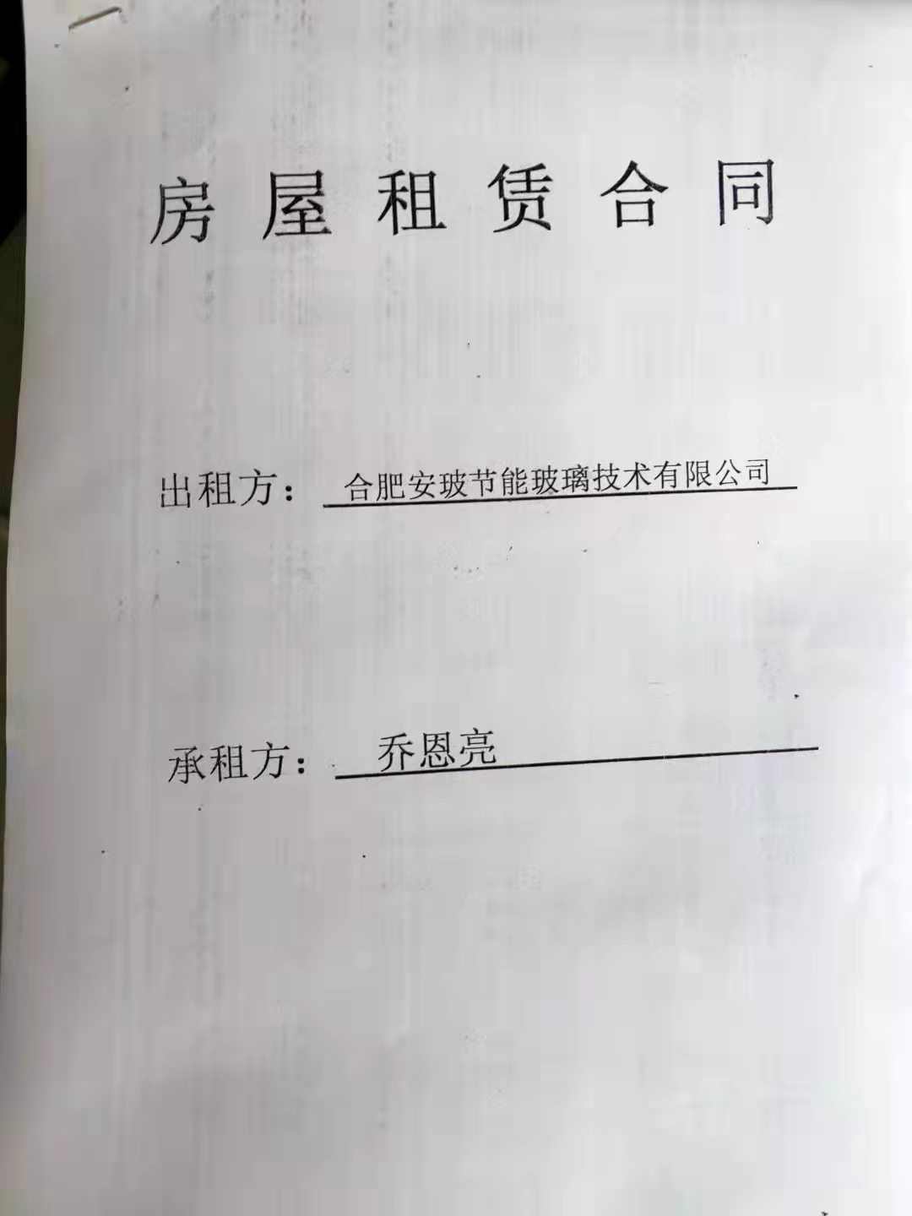

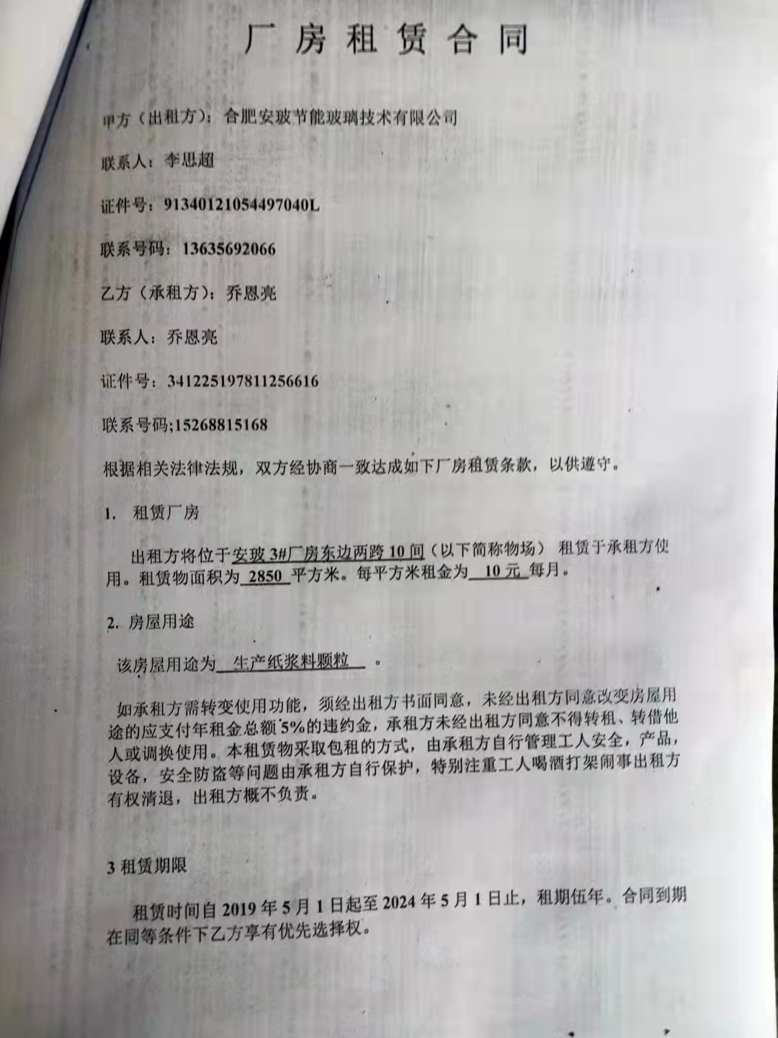
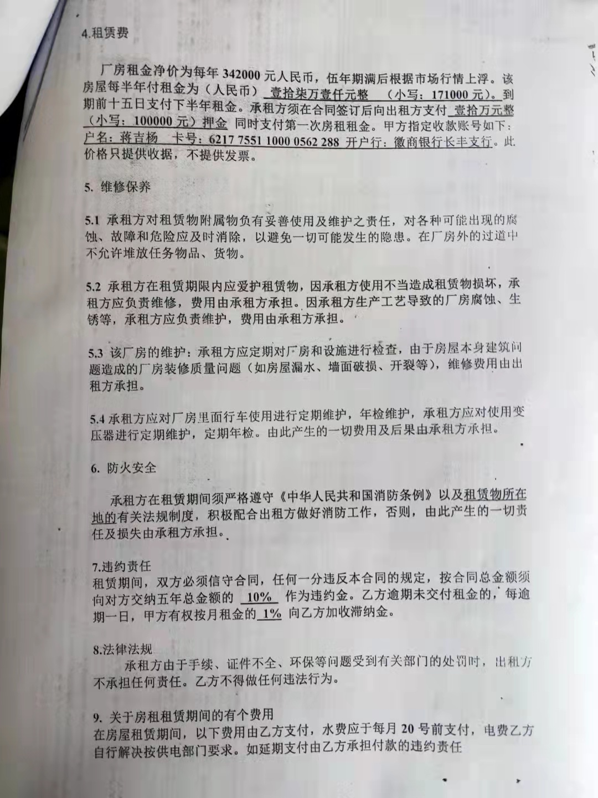
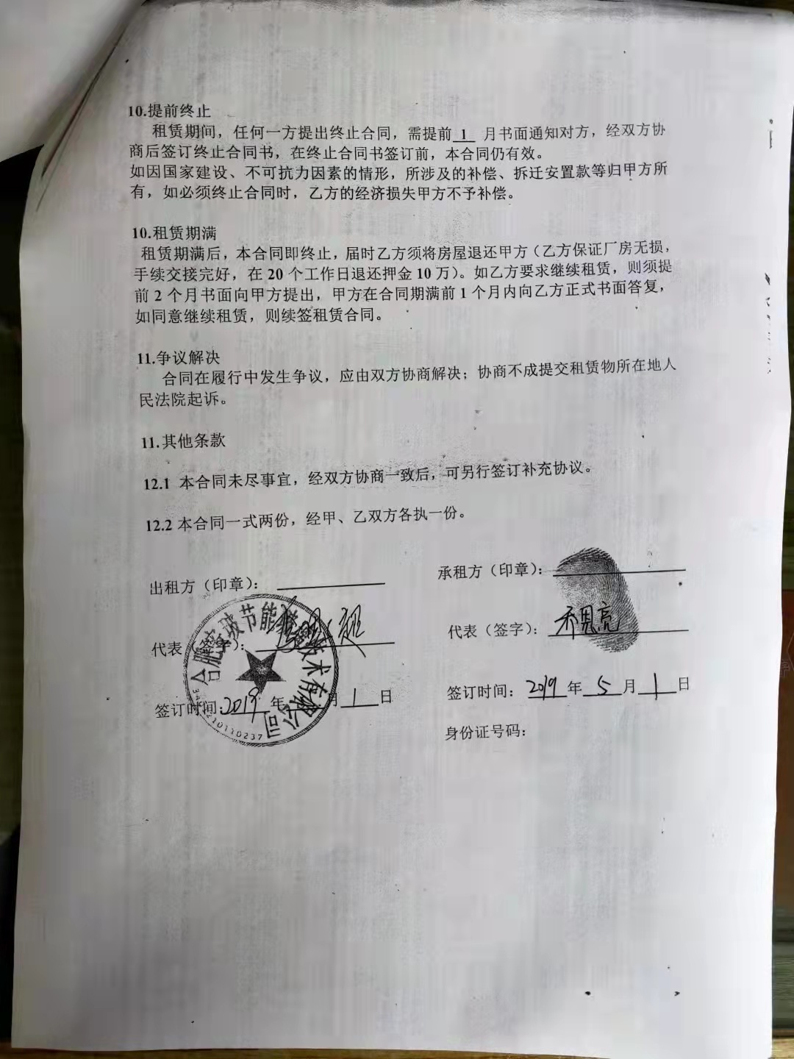

附件2项目环评批复
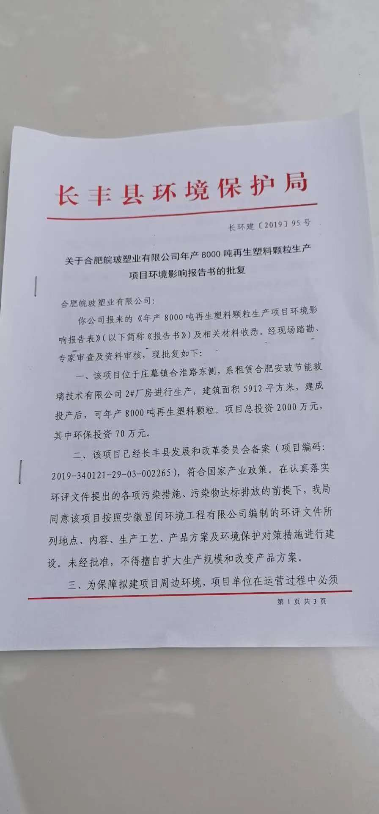
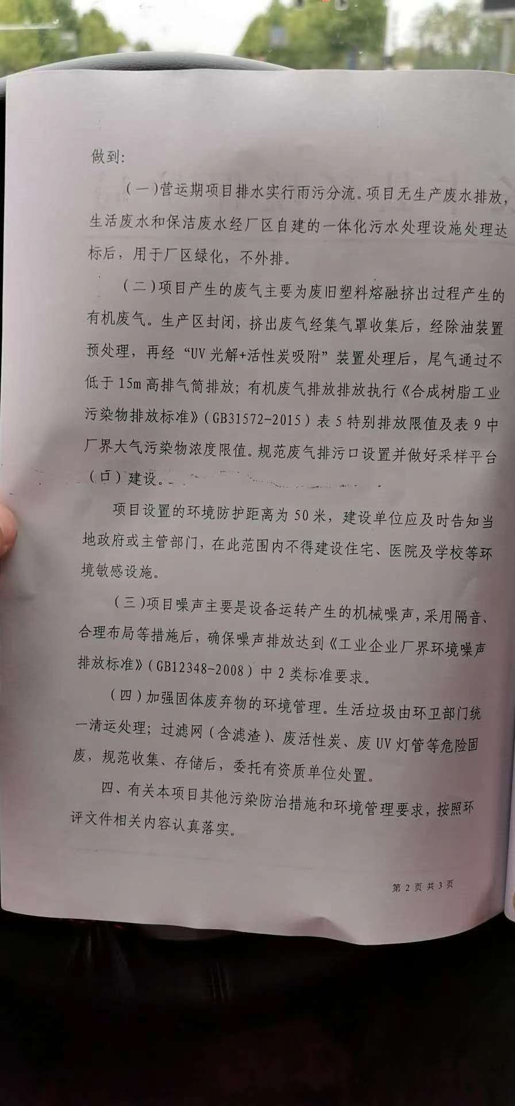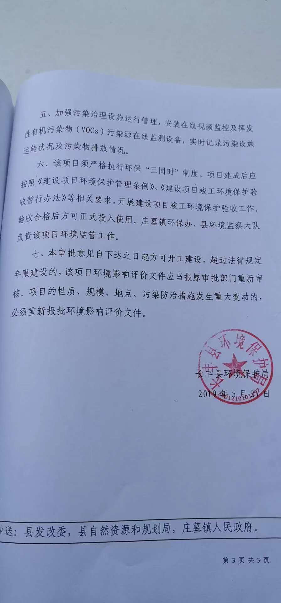
附图3 监测报告
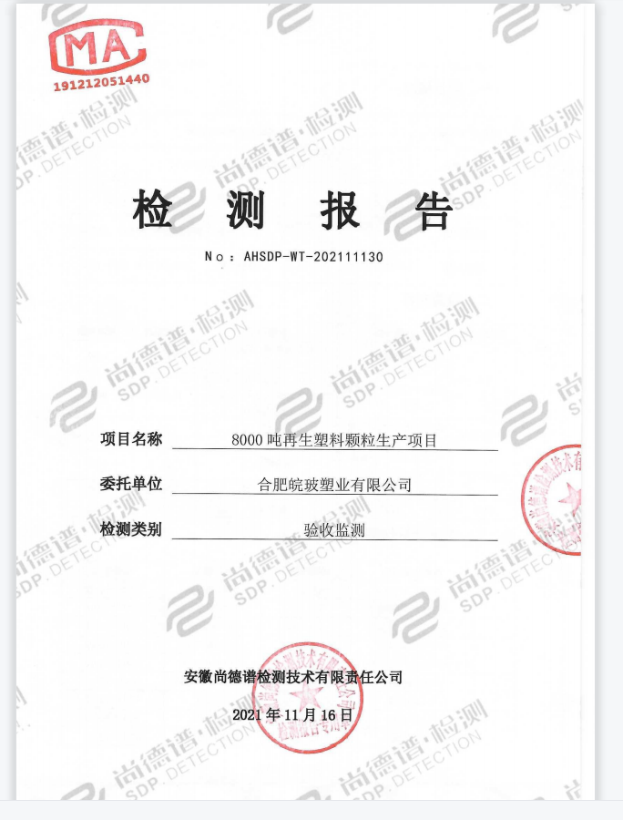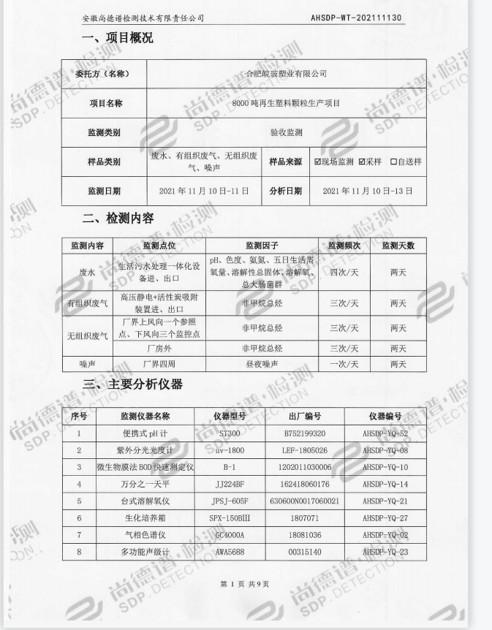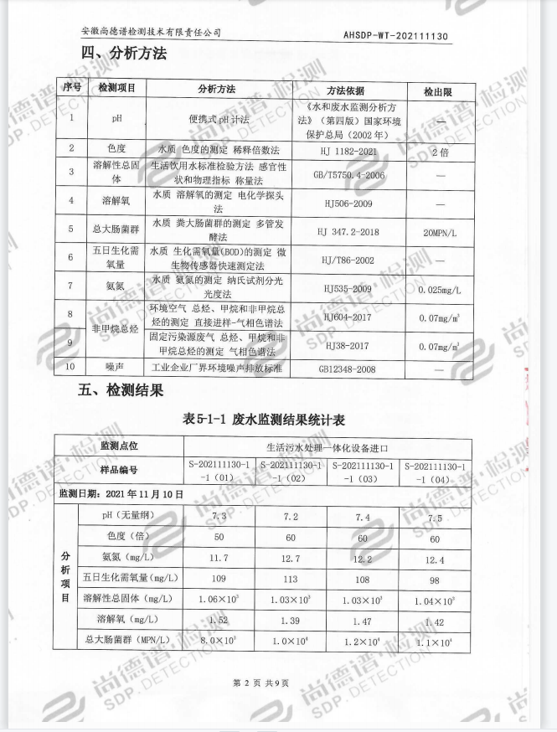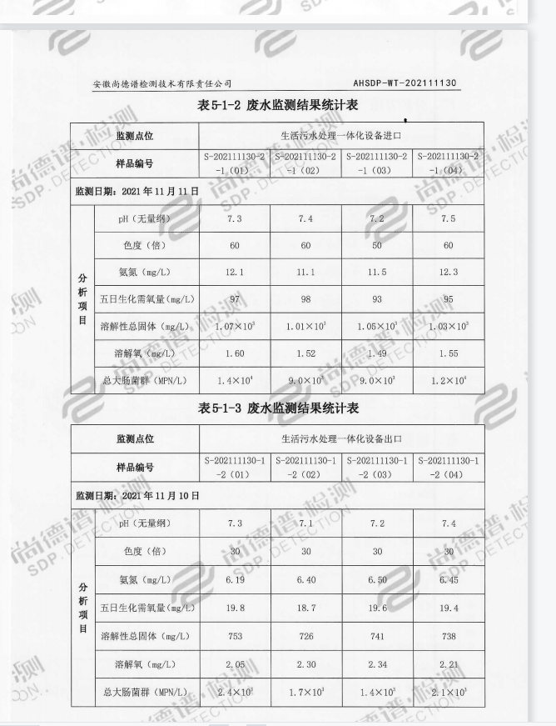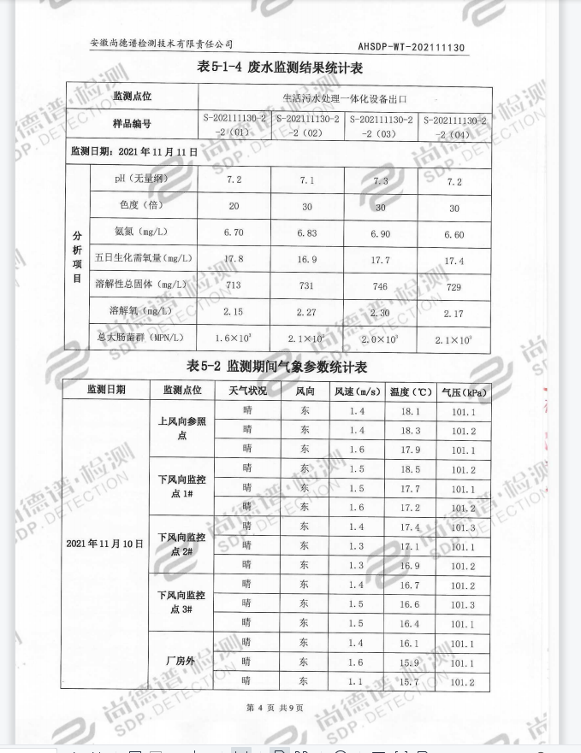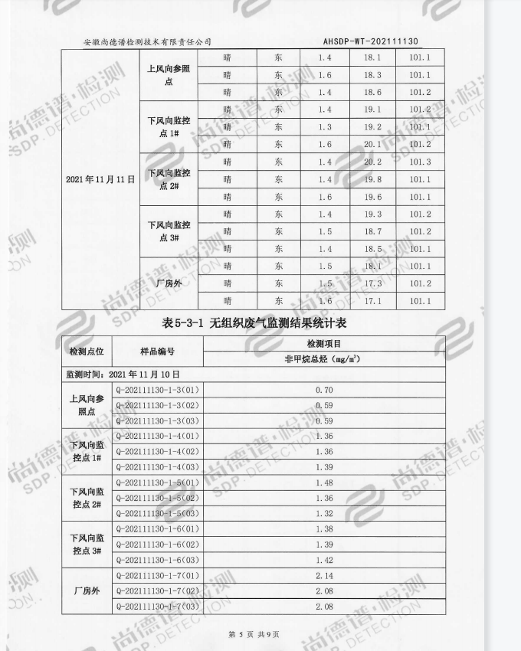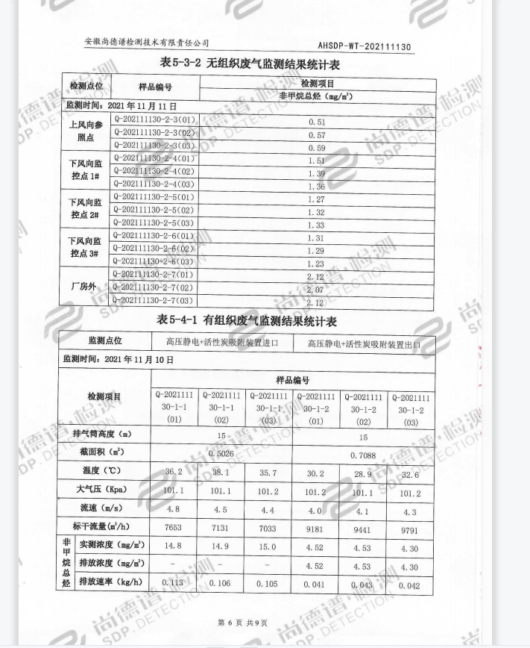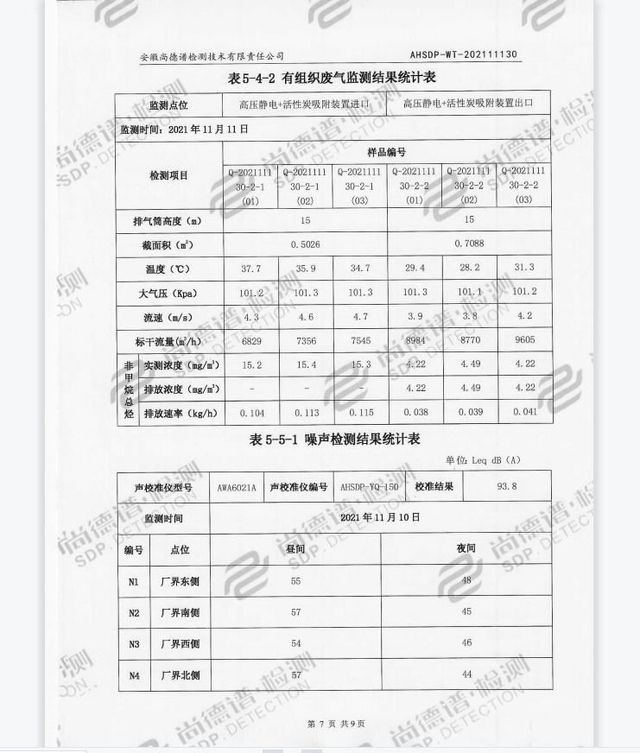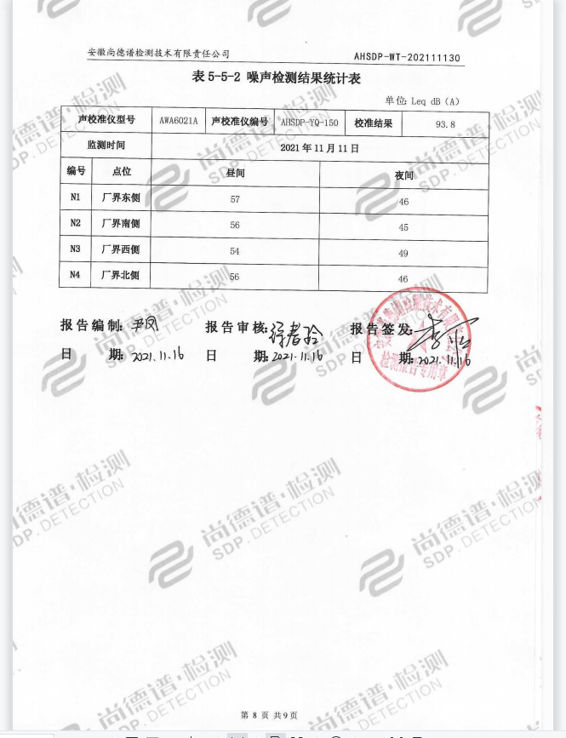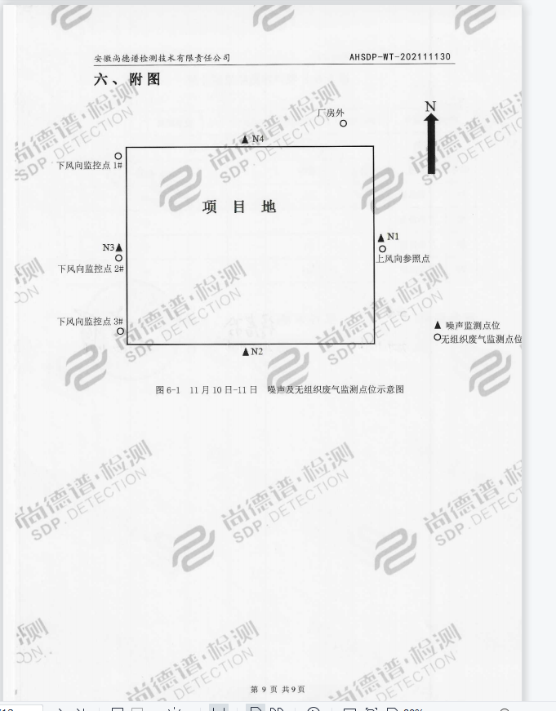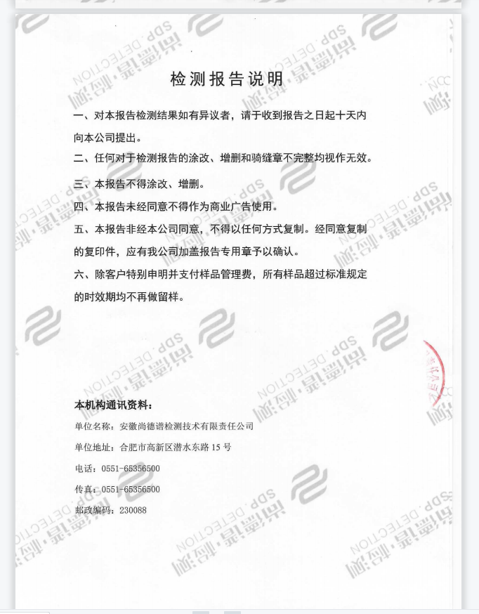

附件4危废协议
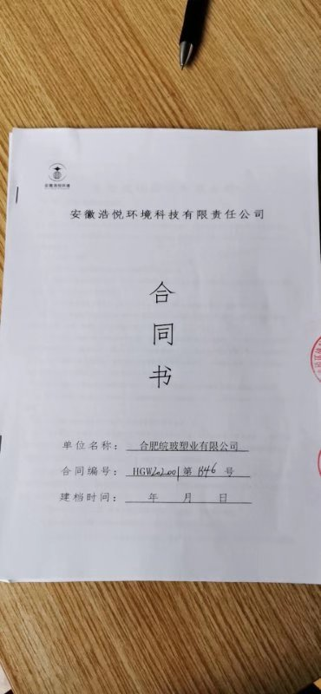
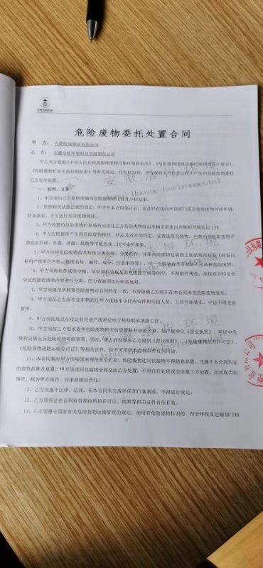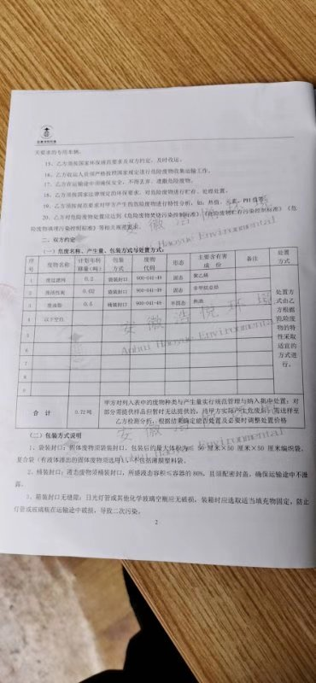
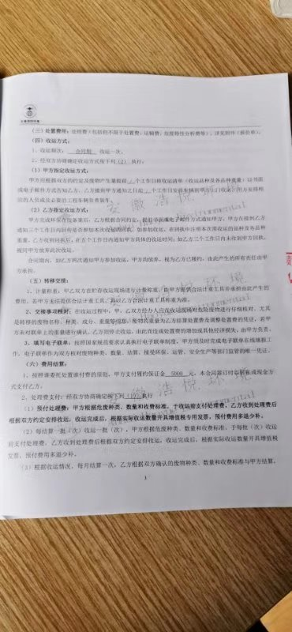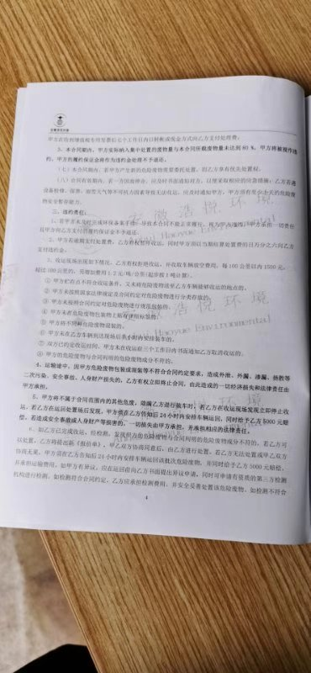
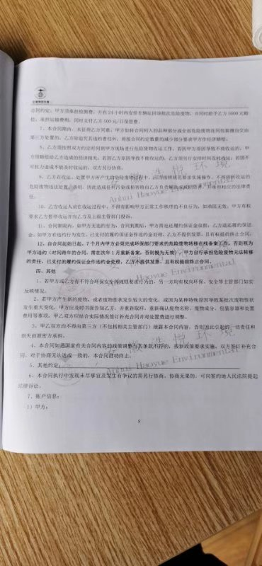
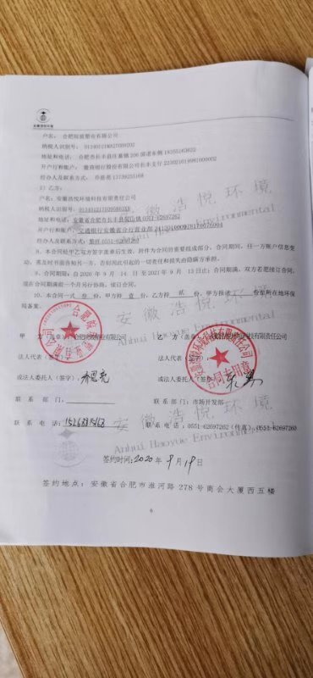

附件5活性炭发票

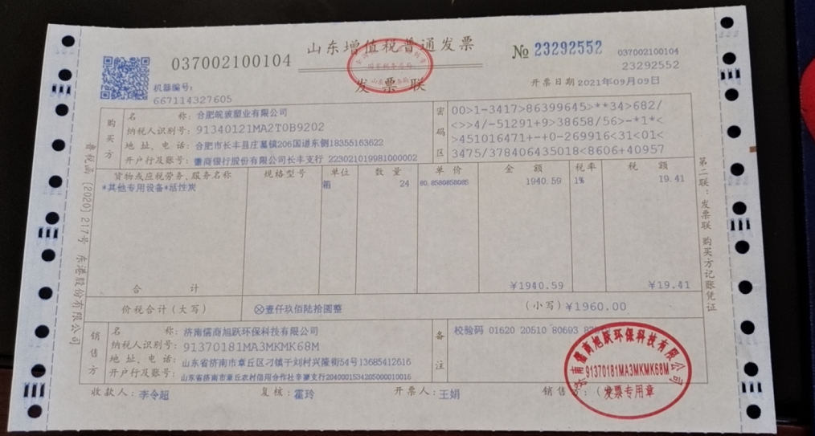
附件6厂区整改照片
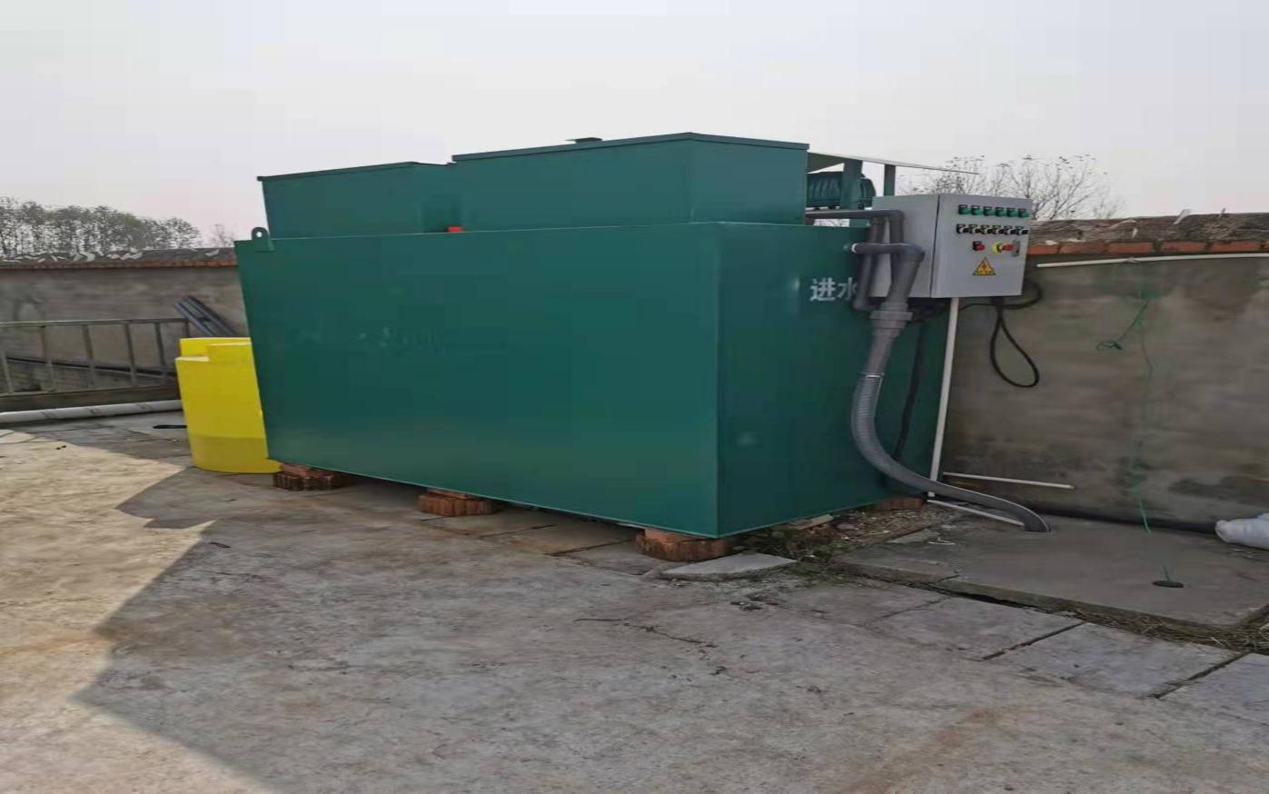
图6-1生活污水处理设施

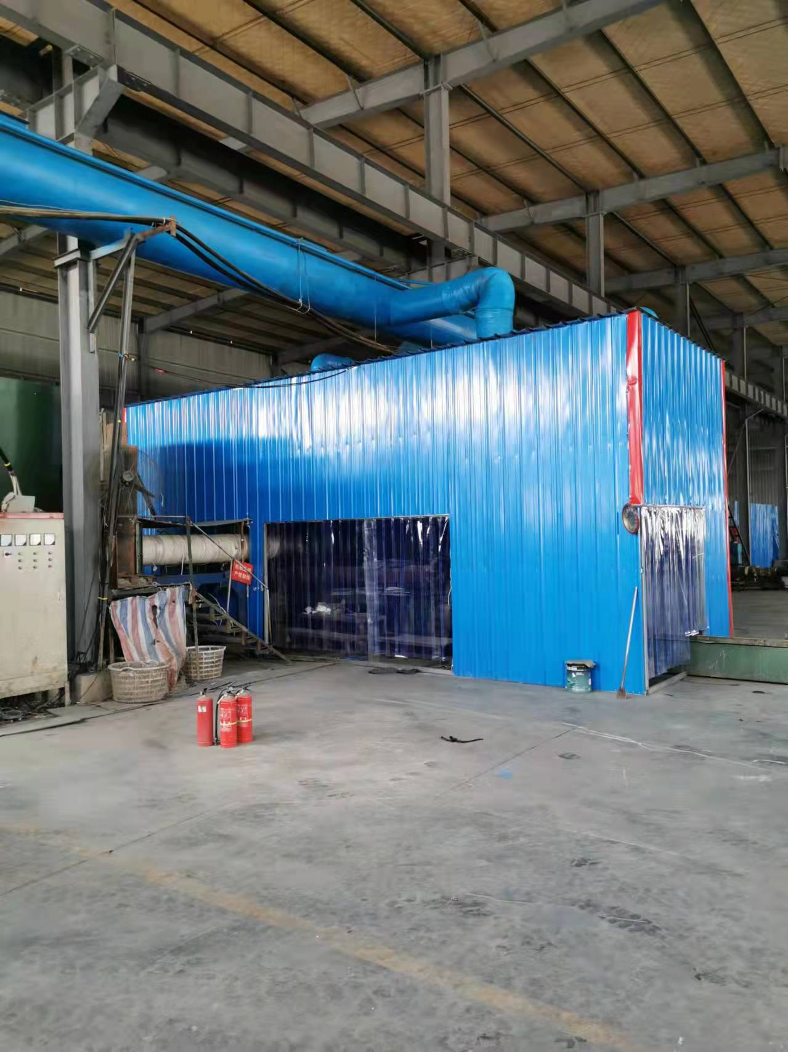
图6-2 厂区生产去全封闭照片

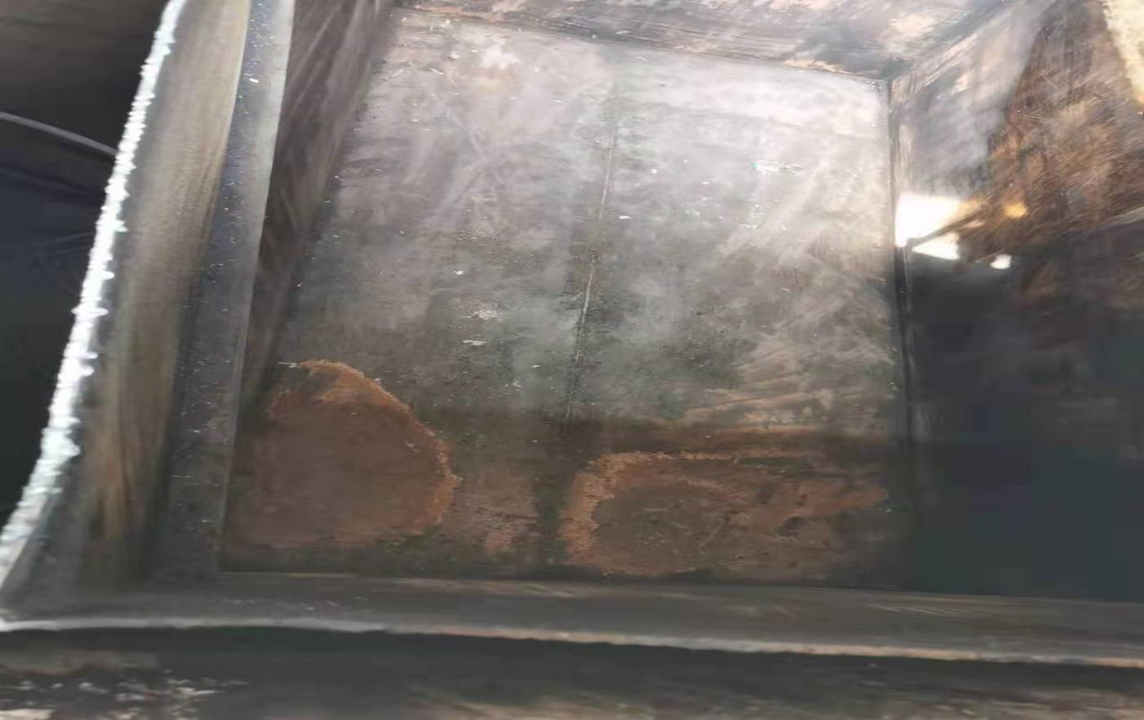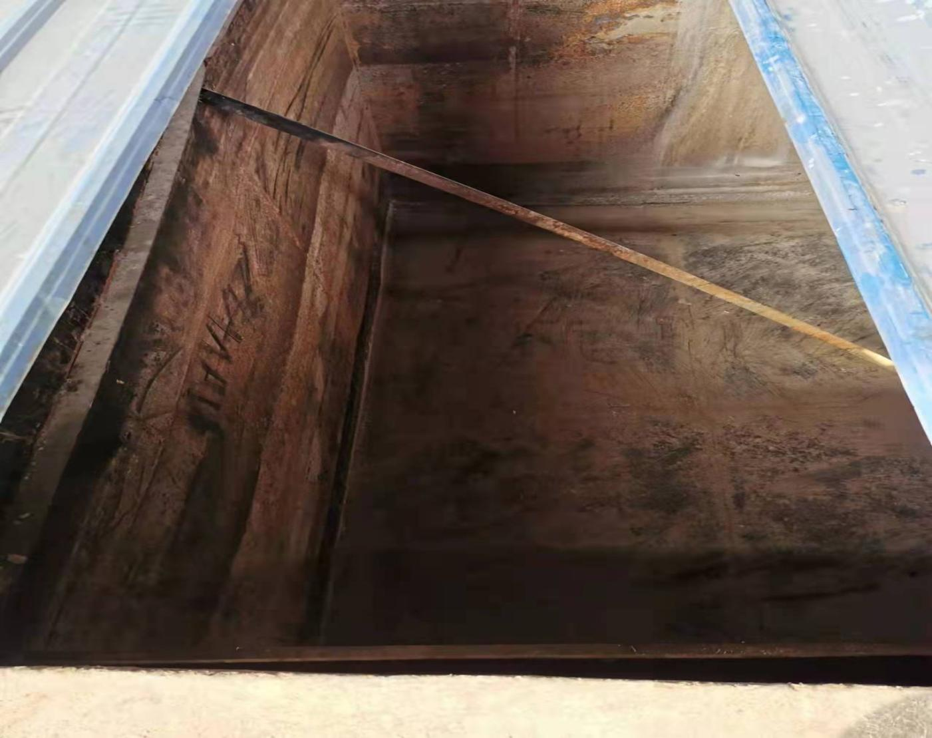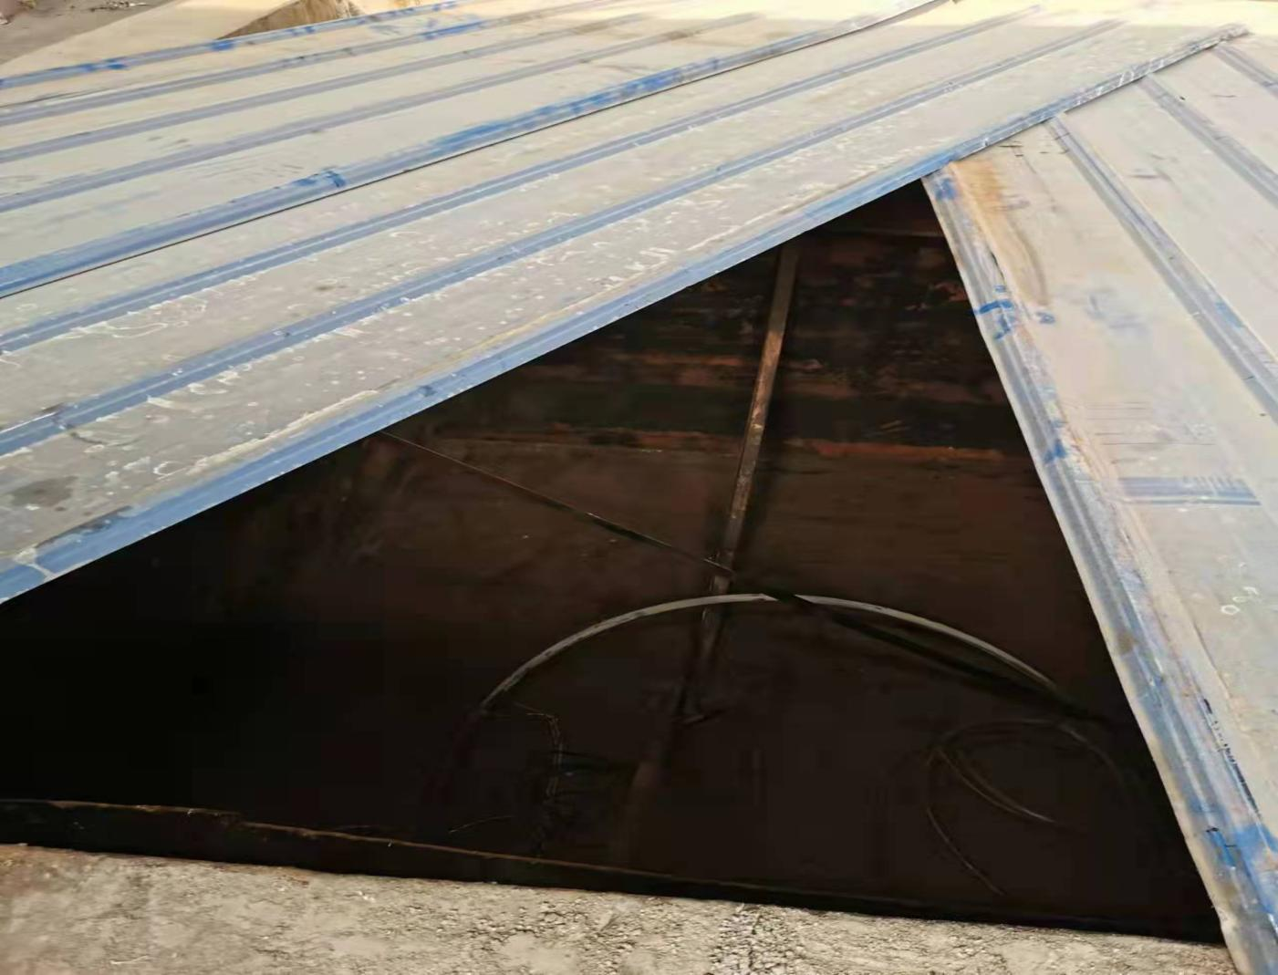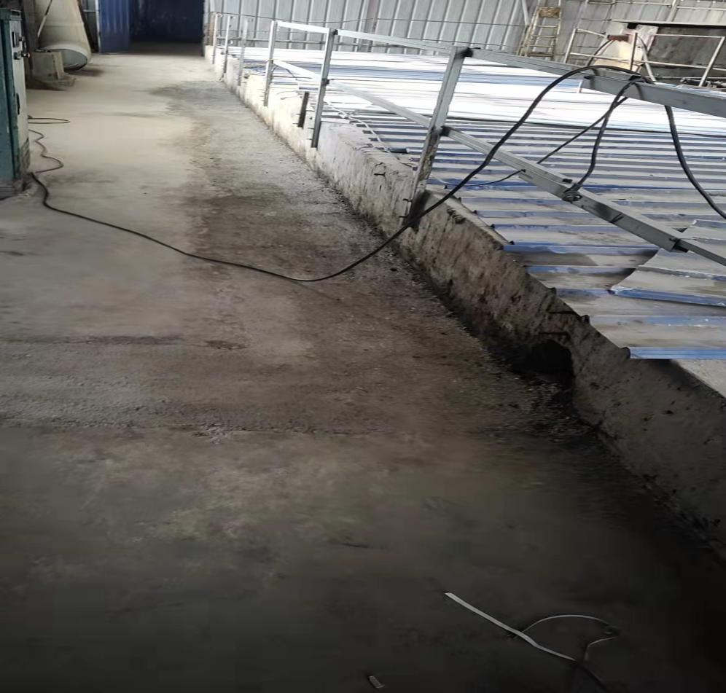
图6-3厂区应急池整改照片

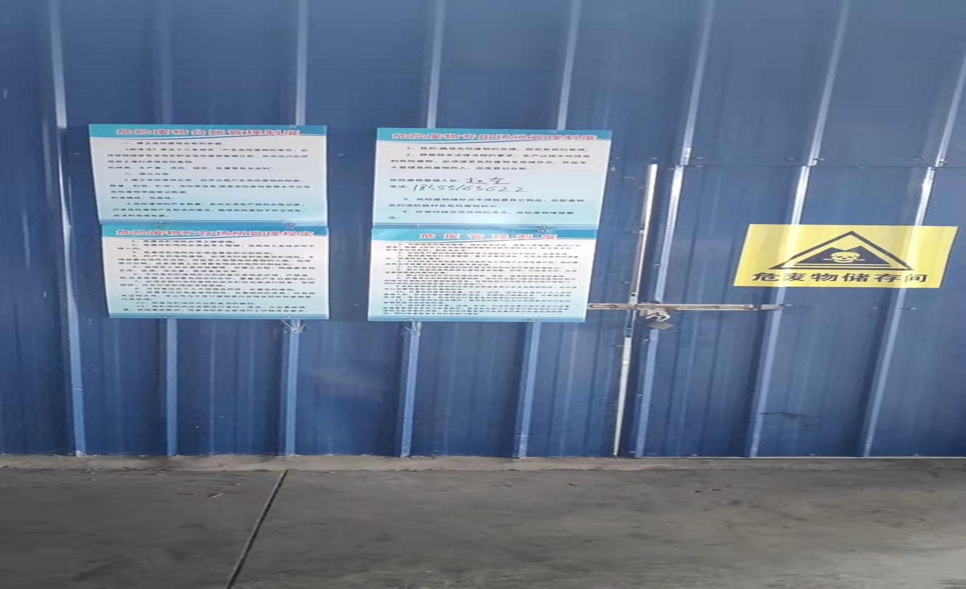

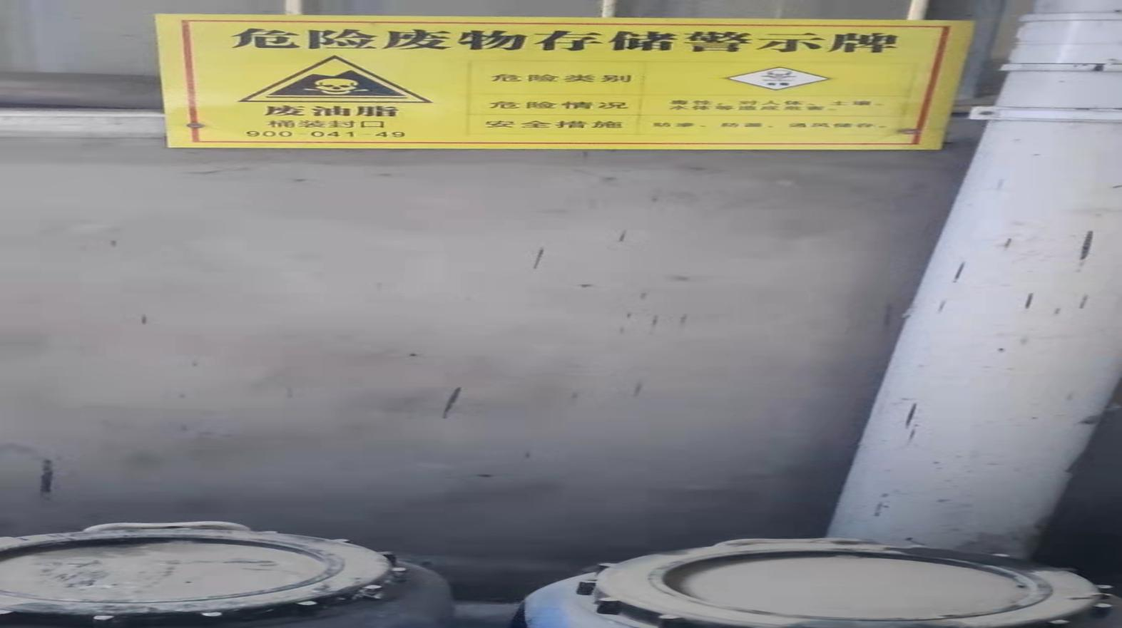

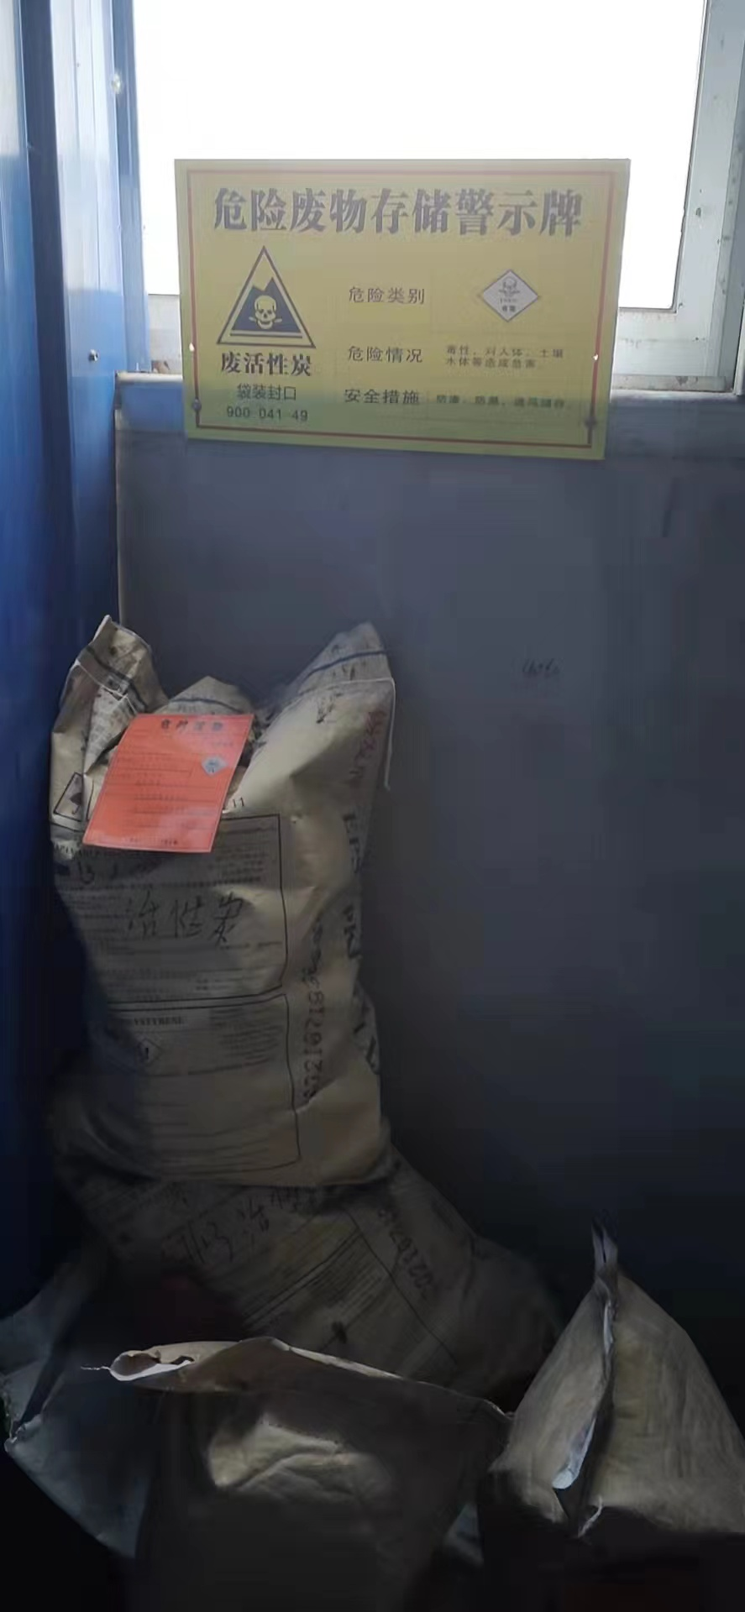
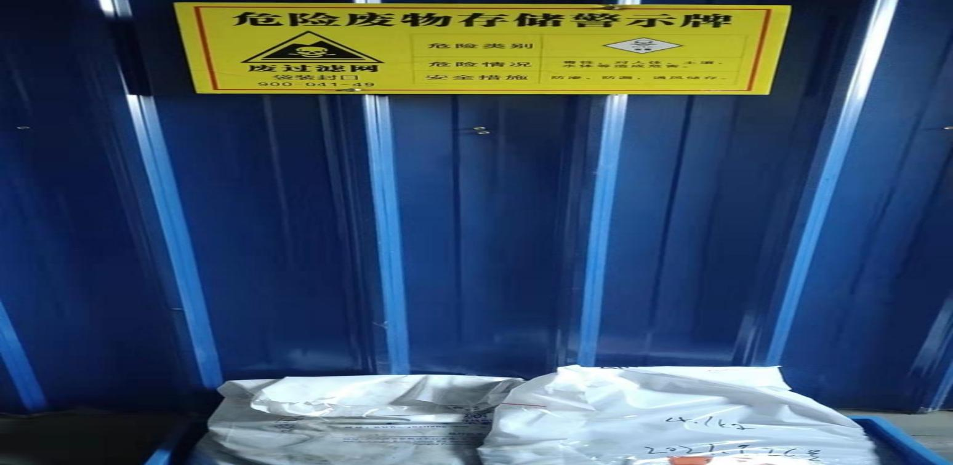

图6-4危废间整改照片

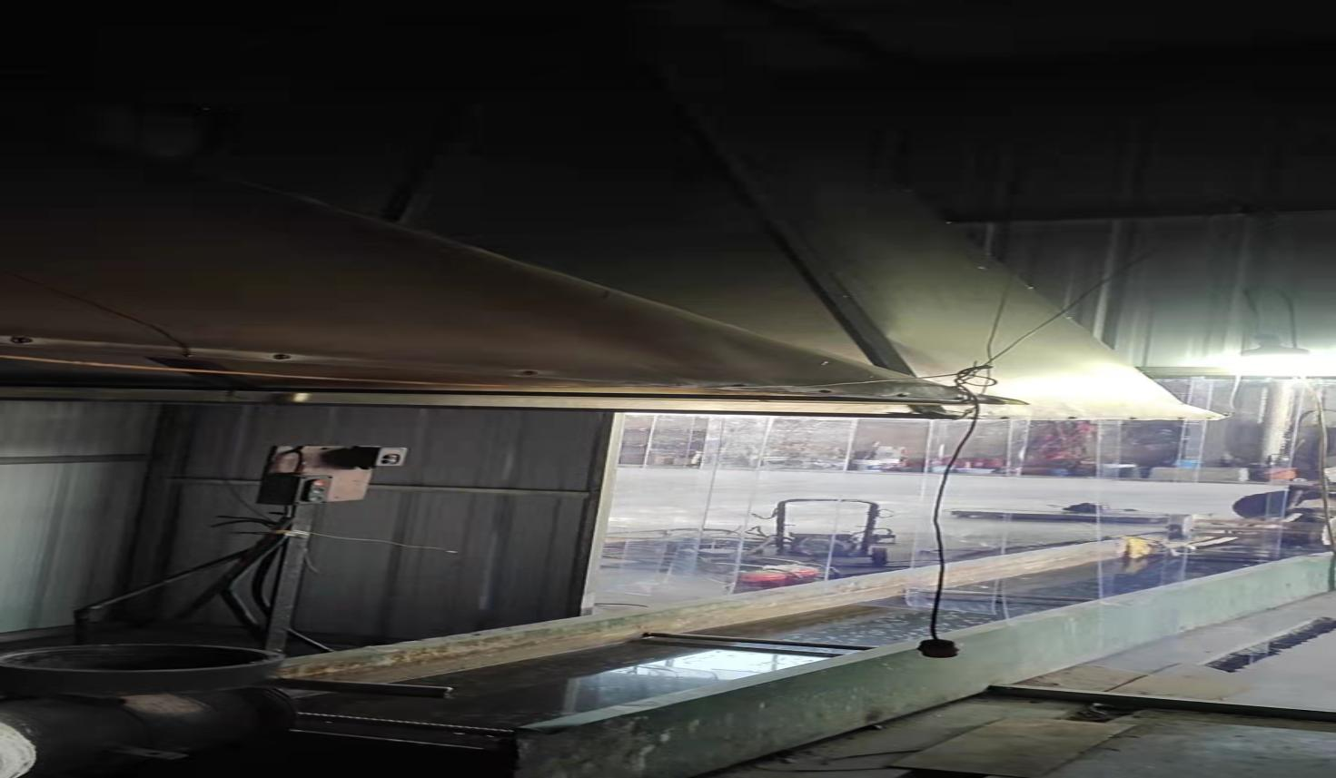
集气罩2
集气罩1

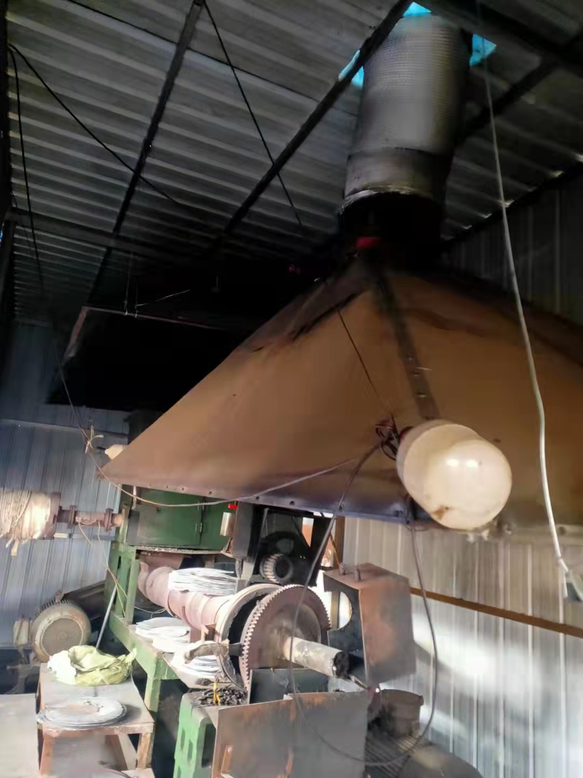图6-5集气罩照片
集气罩3
集气罩2

附图7现成验收人员表
集气罩2
集气罩1
